반도체 하이브리드 본딩 특허에 나타난 공정단계 간 기술융합: 경계를 넘는 특허의 특성과 출원청별 차이
Cross-stage technological convergence in semiconductor hybrid bonding patents: Characteristics of boundary-spanning patents and differences across filing offices
이형규 (한양대학교 기술경영학과)
HyungKyu Lee (Department of Management of Technology, Hanyang University)

국문 초록
반도체 제조는 오랫동안 웨이퍼 위에 소자를 만드는 전공정과 완성된 웨이퍼를 잘라 조립하는 후공정으로 나뉘어 있었다. 하이브리드 본딩은 후공정에 속하는 접합 기술이지만, 그 성능은 표면 평탄화와 표면 처리처럼 전공정에 속해 온 제조공정 기술에 달려 있다. 본 연구는 두 영역의 기술이 하나의 특허 안에 함께 담기고 있는지, 그리고 어떤 특허가 그러한지를 묻는다. 유럽특허청 PATSTAT에서 하이브리드 본딩 관련 특허출원 928건을 추출하고, 각 출원에 부여된 CPC 분류를 기준으로 접합 기술(H01L24)의 기호만 있는 조립 단독형, 제조공정 기술(H01L21)의 기호만 있는 공정 단독형, 두 기호가 함께 부여된 통합형으로 나누었다. 두 클래스의 공동분류는 제조공정과 접합 영역 사이의 경계 넘기를 포착하는 특허 기반 대리측정치다. 통합형은 45.8%로 가장 많았고, 조립 단계 공정을 제외한 좁은 정의에서도 37.2%였다. 회귀분석 결과는 세 가지로 요약된다. 첫째, 두 클래스 안에서 더 다양한 세부 기술을 포함하는 출원일수록 통합형일 가능성이 높다(조립 단독형 대비 상대위험비 1.40). 둘째, 최근 출원일수록 공정 단독형의 상대적 가능성은 낮다(2014년 이전 43.6%에서 2020–2024년 10.4%). 셋째, 중국 출원청 출원은 미국 출원청 출원보다 기술범위가 좁았으며, 공정 단독형 편중은 최근 출원에 민감하게 나타났다. 이 결과는 기술융합이 서로 다른 산업 사이에서만이 아니라 한 산업의 공정 단계 사이에서도 일어나며, 개별 특허 단위에서 측정할 수 있음을 보여준다.
주제어: 기술융합; 산업 아키텍처; 하이브리드 본딩; 첨단 패키징; 특허 범위; 다항 로짓

Abstract
Semiconductor manufacturing has long been divided into front-end wafer fabrication and back-end assembly. Hybrid bonding is a back-end joining technology, but its performance depends on fabrication-process capabilities that have belonged to the front end, such as surface planarisation and surface treatment. This paper asks whether the technologies of the two domains are being combined within single patents, and which patents do so. We extract 928 hybrid-bonding-related patent applications from EPO PATSTAT and, using their CPC symbols, classify each application as assembly-only (bonding technology, H01L24, only), process-only (fabrication-process technology, H01L21, only) or integrated (both). Co-classification in the two classes serves as a patent-based proxy for boundary spanning between the fabrication-process and bonding domains. Integrated applications are the largest group (45.8%; 37.2% under a narrower definition that excludes assembly-stage processes). Regression results show three things. First, applications covering more diverse technical elements within the two classes are more likely to be integrated (relative-risk ratio 1.40 against assembly-only). Second, the relative likelihood of process-only classification is lower for more recent filings (from 43.6% before 2015 to 10.4% in 2020–2024). Third, applications filed at the Chinese office are narrower in scope than those filed at the US office, whereas their tilt towards process-only classification is sensitive to the most recent filings. The results show that technological convergence occurs not only between industries but also between the process stages of a single industry, and that it can be measured at the level of the individual patent.
Keywords: technological convergence; industry architecture; hybrid bonding; advanced packaging; patent scope; multinomial logit

1. 서론
반도체 산업은 반세기 동안 뚜렷한 분업 구조 위에서 움직여 왔다. 트랜지스터는 전공정(front end)에서 웨이퍼 위에 만들어지고, 완성된 웨이퍼는 후공정(back end)에서 잘리고 조립되고 포장되었다. 전공정은 종합반도체기업(IDM)과 파운드리가 운영하는 대규모 팹에 집중되었고(Kapoor, 2013), 패키징과 테스트는 조립·테스트 전문업체(OSAT)로 외주화되었다(Macher and Mowery, 2004; Brown and Linden, 2009). 두 단계 사이의 인터페이스가 표준화되어 있었기 때문에, 한쪽의 혁신이 다른 쪽의 역량을 필요로 하는 일은 드물었다.
이 구조가 최근 흔들리고 있다. 회로를 더 작게 만드는 미세화가 한계에 가까워지자, 산업은 다이를 어떻게 나누고 쌓고 연결하는가에서 성능 향상의 여지를 찾기 시작했다(Arden et al., 2010; Khan et al., 2018). 그 가운데 가장 어려운 기술이 하이브리드 본딩이다. 하이브리드 본딩은 솔더 범프 없이 구리 패드와 주변 산화막을 직접 붙여, 기존 방식으로는 어려운 10 µm 이하의 연결 간격을 가능하게 한다(Lau, 2021, 2022). 이 기술이 중요한 이유는 그 성패가 나노미터 수준의 표면 평탄화, 표면 활성화, 정밀 정렬처럼 전통적으로 전공정에 속해 온 제조공정 역량에 달려 있기 때문이다. 기술적 상호의존이 커지면서 선도 파운드리가 첨단 패키징 역량을 내부에 갖추는 움직임도 나타났다(Lau, 2022; KnowMade, 2024).
본 연구는 이러한 경계의 흐려짐을 개별 특허 수준에서 관찰할 수 있는지를 묻는다. 출발점은 서로 다른 기술 영역이 겹치고 결합하는 과정을 다룬 기술융합 문헌이다(Rosenberg, 1963; Kodama, 1992; Curran and Leker, 2011; Sick and Bröring, 2022). 이 문헌의 실증 연구는 주로 정보통신과 가전(Hacklin et al., 2009), 식품과 제약(Bröring et al., 2006), 나노기술과 바이오기술(No and Park, 2010)처럼 서로 다른 산업이나 기술 분야가 겹치는 경우에 초점을 두어 왔다. 한 산업 안에서 가치사슬의 단계를 가로지르는 융합은 드물게만 다루어졌다. 가치사슬 상·하류 기업 간의 특허 인용을 분석한 Karvonen과 Kässi(2012)가 가장 가까운 선례이지만, 이 연구도 하나의 기술이 공정 단계의 경계를 넘는지를 특허 단위에서 검정하지는 않았다. 그러나 누가 무엇을 만들고 누가 가치를 가져가는가를 정하는 산업 아키텍처(Jacobides et al., 2006)에 압력을 가하는 것은 바로 이런 융합이다.
이를 위해 유럽특허청(EPO)의 PATSTAT에서 하이브리드 본딩 관련 특허출원 928건을 추출하고, 각 출원에 부여된 협력적 특허분류(CPC) 기호를 이용한다. 접합·인터커넥트 기술(H01L24)과 반도체 제조공정 기술(H01L21)의 기호가 한 출원에 함께 부여된 특허를 통합형, 곧 경계를 넘는 특허로 정의하고, 접합 기호만 있는 조립 단독형, 제조공정 기호만 있는 공정 단독형과 구분한다. 공동분류는 융합을 포착하는 표준적인 특허 지표이며(Curran and Leker, 2011; Kwon et al., 2020), 본 연구의 새로움은 이를 두 산업 사이가 아니라 한 산업을 가로지르는 경계에 적용하고, 분야 수준의 지수가 아니라 개별 특허의 유형으로 재구성한다는 데 있다. 연구 질문은 세 가지다. 첫째, 하이브리드 본딩 특허에서 제조공정과 접합 기술의 공동분류는 얼마나 일반적이며 시간에 따라 어떻게 변했는가. 둘째, 어떤 특허 특성이 공동분류 유형과 관련되는가. 셋째, 이러한 유형과 기술범위는 출원청별로 어떻게 다른가.
분석 결과, 통합형은 출원의 45.8%로 가장 많고 좁은 정의에서도 37.2%에 이르며, 더 다양한 세부 기술을 포함하는 출원일수록 통합형이고, 최근 출원일수록 공정 단독형이 드물며, 중국 출원청 출원은 기술범위가 좁다. 본 연구의 기여는 세 가지다. 개념적으로는 융합 이론을 산업 간 사례에서 산업 내 공정 단계 간 사례로 넓히고, 이를 반도체 산업 아키텍처 문헌(Langlois and Steinmueller, 1999; Kapoor and Adner, 2012; Kapoor, 2013)과 연결한다. 방법론적으로는 새로운 융합지수를 제안하는 대신 공동분류를 개별 특허의 유형으로 재구성하여, 분야 수준 지수가 평균해 버리는 특허 간 이질성과 그 관련 요인을 추정할 수 있게 한다. 이 설계는 두 개의 CPC 클래스와 하나의 분류 규칙, 표준 추정량만으로 이루어져 있어, 하류 단계가 상류 역량에 의존하기 시작한 다른 공정기술에도 그대로 적용할 수 있다.
논문의 구성은 다음과 같다. 제2절은 이론적 배경을 검토하고 가설을 세운다. 제3절은 하이브리드 본딩 기술과 산업 지형을 소개한다. 제4절은 자료와 측정, 방법을, 제5절은 결과를 제시한다. 제6절은 함의와 한계를 논의하고, 제7절은 결론을 맺는다.

2. 이론적 배경과 가설

2.1 기술융합
한 영역에서 개발된 기술이 다른 영역으로 옮겨 간다는 생각은 오래되었다. Rosenberg(1963)는 19세기 공작기계 산업의 출현을 분석하면서, 총기나 재봉틀을 위해 개발된 가공 기술이 다른 제품에도 쓰일 수 있음을 기업들이 깨달아 가는 과정을 기술적 수렴이라 불렀다. Kodama(1992)는 분리되어 있던 기술 분야들을 결합해 어느 한쪽도 홀로 갖지 못한 역량을 만드는 과정을 기술융합이라 개념화했다. Hacklin et al.(2010)은 융합이 지식의 융합에서 기술과 응용의 융합을 거쳐 산업의 융합으로 단계적으로 진행된다는 단계 모형을 제시했고, 이 단계들이 서로 되먹임하며 공진화적 순환을 이룬다고 보았다(Hacklin et al., 2009). Curran과 Leker(2011)는 이 단계들을 특허 지표로 관찰하는 방법을 제시했다. 이후 이 문헌은 기술혁신경영의 독립된 연구 흐름으로 자리 잡았다(Geum et al., 2016; Sick and Bröring, 2022). 융합의 동인에 관한 실증도 쌓이기 시작했다. Caviggioli(2016)는 융합이 일어나기 쉬운 기술 분야의 특성을, Hwang(2020)은 한국 정보통신기업의 자료로 협력 유형과 융합의 관계를 살폈다.
이 문헌의 두 가지 특징이 본 연구의 출발점이다. 첫째, 초점이 서로 다른 산업이나 기술 분야의 중첩에 있다. 통신과 컴퓨팅, 식품과 제약, 나노기술과 바이오기술 등 대표적 사례는 모두 다른 산업의 기업들이 지식 기반의 중첩을 발견하는 상황이다(Gambardella and Torrisi, 1998; Bröring et al., 2006; No and Park, 2010). 둘째, 융합은 보통 두 분야 사이의 공동분류나 인용을 집계한 분야 수준의 지표로 측정된다(Curran et al., 2010; Cho and Kim, 2014; Song et al., 2017). 이런 지표는 두 분야가 융합하는지, 언제 융합하는지를 알려 준다. 그러나 어떤 발명이 융합을 담고 있고 어떤 특성의 발명이 그러한지는 알려 주지 못한다. 개별 특허의 차이가 평균 속에 묻히기 때문이다.

2.2 가치사슬 단계 사이의 융합: 반도체의 경우
산업과 산업 사이의 경계와는 다른 종류의 경계가 있다. 한 산업 안에서 가치사슬의 단계를 가르는 경계다. 반도체 산업은 이 경계가 수직 전문화 연구의 오랜 대상이었다는 점에서 좋은 사례다. Langlois와 Steinmueller(1999)는 산업 구조가 바뀌면서 경쟁우위가 기업과 국가 사이에서 어떻게 이동했는지를 추적했다. Macher와 Mowery(2004)는 설계와 제조, 제조와 조립이 분리되어 팹리스, 파운드리, 조립·테스트 전문업체가 생겨난 과정을 기록했고, Brown과 Linden(2009)은 이 구조가 여러 차례의 위기 속에서 재협상되는 과정을 기술했다. Kapoor(2013)는 전문화가 진행되는 가운데서도 여러 단계에 걸친 역량을 유지한 기업이 기술 전환에 다르게 대응했고, 그 선택이 산업 아키텍처를 만들어 왔음을 보였다. Kapoor와 Adner(2012)는 부품과 시스템이 서로 얽혀 있을 때 기업이 직접 만드는 범위보다 넓은 지식을 가질수록 유리하다는 점을 DRAM 산업에서 보였다.
두 문헌을 잇는 논리는 다음과 같다. 산업 아키텍처는 누가 무엇을 하고 가치가 어떻게 나뉘는지를 정하는 틀이며(Jacobides et al., 2006), 공정 단계 사이의 인터페이스가 안정적일 때 전문화를 허용한다. 새로운 기술이 한 단계의 성능을 다른 단계의 지식에 의존하게 만들면 인터페이스가 불안정해지고, 기업은 경계 반대편의 지식을 획득하거나 통합해야 한다. 이때 지식의 결합은 먼저 발명 수준에서 나타난다. 한 발명이 두 단계의 기술을 함께 담기 시작하는 것이다. 특허의 공동분류는 이러한 지식 경계 확장의 흔적이다. 하이브리드 본딩이 바로 이런 기술이다. 수율이 평탄화, 표면 화학, 정렬처럼 전공정에 자리한 제조공정 역량에 달려 있으므로 제조와 패키징 사이의 인터페이스는 더 이상 안정적이지 않다. 그 결과는 두 산업 사이가 아니라 한 산업의 두 단계 사이에서 일어나는 융합이다. 이 현상은 미세화의 한계에 관한 문헌이 예견하고(Arden et al., 2010; Iyer, 2016; Khan et al., 2018) 패키징 공학 문헌이 기술적으로 기록해 왔지만(Lau, 2021, 2022), 이를 발명의 기록에서 관찰하는 방법은 거의 제시되지 않았다.
본 연구가 말하는 융합은 수직통합과 다르다. 수직통합 문헌(Macher and Mowery, 2004; Kapoor, 2013)은 어느 기업이 어느 단계를 직접 수행하는가, 곧 조직의 경계를 묻는다. 융합 문헌은 서로 다른 영역의 기술이 하나의 발명 안에서 결합되는가, 곧 지식의 경계를 묻는다(Kodama, 1992; Curran and Leker, 2011). Hacklin et al.(2010)의 단계 모형에서 기술의 융합은 산업의 융합에 앞선다. 본 연구가 특허에서 관찰하는 것은 이 앞선 단계, 즉 기업의 조직적 결정 이전 또는 이면에서 진행되는 기술의 결합이다. 따라서 산업 아키텍처는 본 연구에서 직접 검정하는 결과변수가 아니라 결과를 해석하는 상위의 이론적 맥락이며, 수직통합은 직접 측정하지 않는 후속 현상이다.

2.3 특허로 융합을 측정하기
특허는 분류 기호가 각 발명을 하나 이상의 기술 분야에 배치하기 때문에 융합 측정에 가장 널리 쓰이는 자료다(Curran and Leker, 2011). 기존 연구는 대체로 두 분야의 기호가 함께 부여된 특허의 수를 분야 수준의 지수로 집계했다(Cho and Kim, 2014; Lee et al., 2015; Jeong et al., 2015; Kwon et al., 2020). 분류가 발명을 뒤늦게 따라가는 문제를 피하려고 특허 텍스트를 이용하는 연구도 있다(Preschitschek et al., 2013; Zhu and Motohashi, 2022).
본 연구는 공동분류를 신호로 쓴다는 점에서 첫째 흐름에 속하지만, 분석 단위가 다르다. 공동분류를 분야 수준으로 집계하는 대신 개별 특허를 세 가지 공동분류 유형으로 나눈다. 접합·인터커넥트 기호(H01L24)만 부여된 조립 단독형, 제조공정 기호(H01L21)만 부여된 공정 단독형, 두 기호가 함께 부여된 통합형이다. 통합형이 경계를 넘는 특허다. 이 구분은 특허 하나하나에 대해 정의되므로 표준 이산선택 모형으로 분석할 수 있고, 집계 지수가 평균해 버리는 특허 간 차이를 보존한다. 다만 CPC 기호는 심사관이 발명의 기술 내용에 부여하는 것이므로, 공동분류는 두 영역의 기술이 한 발명에 함께 담겼다는 사실의 대리측정치이지 법적 청구범위의 측정치가 아니다. 이 점은 제4.2절에서 다시 정리한다.
설명변수는 두 갈래의 특허 연구에서 가져온다. 첫째는 특허 범위 연구다. Lerner(1994)는 특허가 걸치는 분류의 수로 범위를 재고 범위가 경제적 가치를 가짐을 보였다. 반도체에서는 특허 시장이 잘게 나뉘어 있을수록 기업이 넓은 포트폴리오를 쌓는다(Hall and Ziedonis, 2001; Ziedonis, 2004). 본 연구의 기술범위는 이 전통을 따르되 두 클래스 안의 세부 분류 수로 한정한 측정치다. 둘째는 관할권에 따른 특허 행태의 차이다. 어느 특허청에 출원하는가는 출원인 집단, 심사 관행, 출원 목적을 반영한다. 중국의 특허 급증은 제도 변화와 외국인직접투자(Hu and Jefferson, 2009), 건수를 보상하는 보조금 정책(Dang and Motohashi, 2015)에 힘입었고, 반도체 가치사슬에서 중국의 위치는 지정학적 압력 속에서 빠르게 바뀌어 왔다(Grimes and Du, 2022). 추격 문헌은 후발자가 선발자의 경로를 단계별로 따라가거나 일부 단계를 건너뛴다고 본다(Lee and Lim, 2001). 이를 특허에 적용하면, 추격 단계의 출원은 시스템 전체보다 특정 공정 단계에 집중될 것으로 예상할 수 있다.

2.4 가설
이상의 논의에서 네 가지 가설을 세운다.
기술적 다양성. Kodama(1992)의 융합도 Rosenberg(1963)의 수렴도 둘 이상의 기술 영역에 걸치는 발명을 뜻한다. 경계 넘기가 융합의 한 형태라면, 두 클래스 안에서 더 다양한 세부 기술 요소를 포함하는 출원일수록 두 영역의 기호가 함께 부여될 가능성이 높아야 한다. 웨이퍼 준비에서 접합된 적층까지 공정 흐름 전반의 기술 요소를 포괄하는 출원은 제조공정 분류를 받을 수밖에 없지만, 접합 구조만 다루는 출원은 그렇지 않다. 다만 이 관계에는 기계적인 부분이 있다. 기술범위와 공동분류 유형이 같은 CPC 집합에서 만들어지고, 통합형은 정의상 두 클래스의 기호를 하나씩은 가지므로 범위가 2 이상이기 때문이다. 따라서 H1은 인과적 결정요인이 아니라 기술적 다양성과 공동분류 사이의 연관에 관한 가설이며, 정의에서 오는 부분은 제5.4절에서 각 클래스의 첫 기호를 뺀 조정 범위로 따로 확인한다.
H1. 제조공정 및 접합 영역에서 더 다양한 세부 기술 요소를 포함하는 출원일수록 두 영역의 CPC 기호가 함께 부여될(통합형일) 가능성이 높다.
시간 변화. 융합의 단계 모형(Hacklin et al., 2010; Jeong et al., 2015)은 기술이 발전하면서 융합의 형태가 바뀐다고 본다. 하이브리드 본딩의 초기 발명은 표면 준비, 저온 어닐링, 평탄화처럼 직접 접합을 가능하게 한 공정 단계에 관한 것이어서 공정 발명으로 분류되었다. 적용 범위가 이미지센서와 3D NAND의 웨이퍼 단위 접합에서 고대역폭 메모리와 로직을 위한 다이 단위 접합으로 넓어지면서, 발명의 중심은 접합된 구조와 적층으로 이동했다(Lau, 2021). 출원연도에는 기술의 발전만이 아니라 분류 체계와 심사 관행, 출원인 구성, 최근 출원의 공개 시차도 함께 반영되므로, 본 연구는 연도 효과를 기술 성숙의 효과가 아니라 시간에 따른 변화로 해석한다.
H2. 출원연도가 최근일수록 특허가 조립 단독형보다 공정 단독형으로 분류될 상대적 가능성은 낮다.
출원청. 어디에 출원하는가는 누가 무엇을 위해 발명하는가를 반영한다. 단계별 추격의 논리(Lee and Lim, 2001), 중국 특허에 관한 증거(Hu and Jefferson, 2009; Dang and Motohashi, 2015), 반도체 가치사슬에서 중국의 위치(Grimes and Du, 2022)를 함께 보면, 중국 출원청 출원은 특정 제조 단계의 확보에 집중되어 범위가 좁고 공정 단독형이 많을 것으로 예상된다. 두 예상은 서로 다른 모형으로 검정되므로 나누어 세운다.
H3a. 중국 출원청에 출원된 특허는 미국 출원청에 출원된 특허보다 기술범위가 좁다.
H3b. 중국 출원청에 출원된 특허는 미국 출원청에 출원된 특허보다 조립 단독형 대비 공정 단독형으로 분류될 가능성이 높다.
일본 출원청에 대해서는 장비·소재 기업의 강점(Langlois and Steinmueller, 1999)에 비추어 반대 방향의 예상이 가능하지만, 표본이 26건에 그치므로 가설로 세우지 않고 제5절에서 탐색적으로만 살핀다. 네 가설은 모두 특허 특성과 공동분류 사이의 연관에 관한 것이며 인과관계를 주장하지 않는다.

3. 연구 맥락: 하이브리드 본딩 기술과 산업 지형
하이브리드 본딩은 유전체 안에 구리 패드가 새겨진 두 평탄한 표면을 맞대어, 상온에서 유전체끼리 먼저 붙고 저온 어닐링 뒤 구리끼리 붙게 하여 영구적인 전기 연결을 만드는 기술이다. 솔더 범프가 없으므로 연결 간격은 마이크로범프 플립칩으로는 어려운 10 µm 이하로 내려가며, 연구 단계에서는 1 µm 이하에 이른다(Lau, 2021, 2022). 공정은 두 가지 형태로 쓰인다. 웨이퍼-투-웨이퍼(W2W) 접합은 웨이퍼 전체를 붙이는 방식으로 CMOS 이미지센서와 3D NAND에서 먼저 상용화되었다. 다이-투-웨이퍼(D2W) 접합은 개별 다이를 웨이퍼에 붙이는 방식으로 칩렛, 고대역폭 메모리(HBM), 3D 로직에 필요하다. 두 형태 모두에서 수율을 좌우하는 단계, 곧 나노미터 이하의 거칠기로 표면을 다듬는 화학적 기계연마(CMP), 플라즈마 표면 활성화, 파티클 제어, 정밀 정렬은 CPC 분류상 접합 클래스(H01L24)가 아니라 반도체 제조공정 클래스(H01L21)에 속한다(제4.1절, 표 1). 그림 1은 하이브리드 본딩을 둘러싼 기반 공정, 구조, 적용 제품을 정리한 것이다.
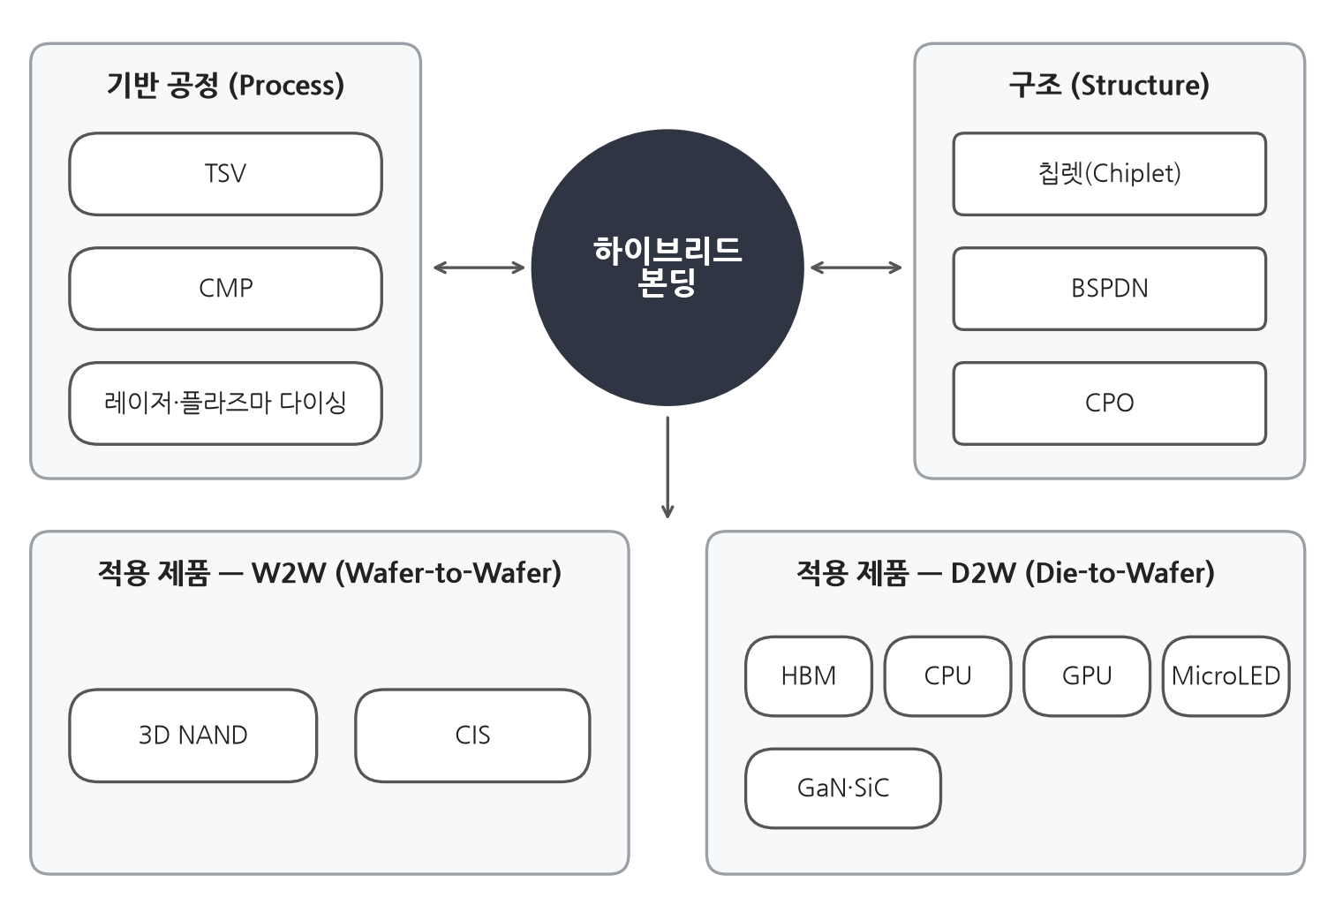
그림 1. 하이브리드 본딩의 기반 공정, 구조, 적용 제품.
산업 지형도 같은 방향을 가리킨다. 하이브리드 본딩 특허에 대한 독립적 산업 분석은 TSMC, Adeia, YMTC, Intel, Samsung을 특허 활동을 주도하는 출원인으로 꼽는다(KnowMade, 2024). 원천기술을 가진 라이선싱 기업, 첨단 패키징을 직접 운영하는 파운드리, 메모리 제조사가 나란히 앞서 있다는 사실은 접합 기술이 더 이상 후공정 전문기업만의 영역이 아님을 보여준다. 이러한 지형이 어떤 특허가 제조공정과 접합 영역의 경계를 넘는지에 체계적인 흔적을 남기는가가 이하의 질문이다.

4. 자료와 방법

4.1 자료
자료는 유럽특허청의 PATSTAT Global 2025년판에서 가져왔다(European Patent Office, 2025). 먼저 CPC 분류 H01L21(반도체 제조공정)과 H01L24(반도체 연결 기술)로 후보를 검색한 뒤, 제목에 하이브리드 본딩 관련 키워드(hybrid bonding, direct bonding, Cu–Cu, copper to copper, metal-oxide bond) 가운데 하나 이상이 들어 있는 출원만 남겼다(표 1). 그 결과 출원과 CPC 기호의 쌍 5,277건이 추출되었고, 출원 단위로 묶으면 1968–2024년에 출원된 928건이 된다. 따라서 표본은 하이브리드 본딩 특허 전체가 아니라 이 검색식으로 식별된 관련 출원이며, 제목에 관련어가 없는 출원은 포함되지 않는다. 추출 단계에서 두 클래스 밖의 기호는 보존되지 않았으므로, 모든 기호는 H01L21 계열(202개)과 H01L24 계열(60개)의 세부 분류(서브그룹) 262개로 이루어진다.
표 1. 하이브리드 본딩 관련 특허의 검색 전략.
단계 | 조건 | 내용
1차: CPC | H01L21 | 반도체 제조공정 기술. 웨이퍼 직접 접합(21/18, 21/20), 소자 분리·배선·TSV(21/76), 기판·절연층 처리(21/02), 화학적 기계연마(21/30–21/32) 등. 조립 단계의 제조공정(21/48, 21/50–21/58, 21/60, 21/78)과 공정 장치(21/67–21/68)도 포함
1차: CPC | H01L24 | 반도체 연결 기술. 와이어 본딩, 플립칩, TSV, 하이브리드 본딩, 범프 형성, 재배선 등
2차: 키워드 | 제목 | hybrid bonding, direct bonding, Cu–Cu, copper to copper, metal-oxide bond 가운데 하나 이상
주: 1차 조건은 두 클래스 가운데 하나 이상, 2차 조건은 키워드 가운데 하나 이상이며, 두 조건을 모두 만족해야 한다. 검색에는 두 클래스의 인덱싱 코드(예: H01L2224)도 썼으나, 추출된 레코드에는 본 클래스의 기호만 보존되었으므로 인덱싱 코드는 기술범위 계산에 들어가지 않는다.
자료의 세 가지 특성을 미리 밝혀 둔다. 첫째, hybrid bonding은 비교적 정밀한 검색어이지만 direct bonding은 뜻이 넓다. 제목에 hybrid bonding이 들어 있는 출원은 467건이며, 이 핵심 표본으로 다시 추정한 결과를 제5.4절에 보고한다. 둘째, 키워드 필터는 직접 접합(direct bonding)이라는 말의 무관한 용법도 걸러내지 못한다. 세라믹 기판에 구리를 붙이는 DBC 기판, 구리 합금, 전력 모듈 등이 그 예다. 제목으로 식별한 이러한 출원은 68건이며, 이를 뺀 재추정 결과도 제5.4절에 보고한다(판정 기준과 분포는 부록 C). 셋째, 추출 자료에는 특허 패밀리 식별자가 없다. 같은 발명이 여러 나라에 출원되면 여러 건으로 잡힌다. 제목이 같은 출원을 하나로 보면 928건은 473개의 제목으로 이루어지며, 이 중 149개 제목은 둘 이상의 출원청에 출원되었다. 동일 제목은 정식 패밀리 식별자가 아니므로 이는 근사적 조정이며, 이 점이 결과에 미치는 영향도 제5.4절에서 확인한다.

4.2 측정: 개념과 지표의 대응
본 연구의 이론적 개념은 공정 단계 사이의 기술융합이고, 관찰하는 현상은 제조공정 기술과 접합·인터커넥트 기술이 한 출원에 함께 담기는 것이며, 조작적 지표는 H01L21과 H01L24의 공동분류다(표 2). 본 연구는 H01L21을 전공정 그 자체로, H01L24를 후공정 그 자체로 간주하지 않는다. H01L21에는 웨이퍼 제조공정 외에 조립 단계의 제조공정(패키지 부품 제조, 실장·봉지, 리드 부착, 다이싱)과 공정 장치도 들어 있고, H01L24는 조직적 의미의 후공정 산업 경계를 직접 나타내지 않는다. 다만 하이브리드 본딩의 성능을 좌우하는 웨이퍼 준비, 표면 처리, 평탄화 및 관련 제조공정이 H01L21에 다수 포함되고 접합·인터커넥트 기술은 H01L24에 모여 있으므로, 두 클래스의 공동분류를 제조공정 영역과 접합 영역 사이의 기술적 경계 넘기를 포착하는 대리측정치로 사용한다. 표본의 H01L21 계열 기호 1,636건 가운데 웨이퍼 제조공정이 905건(55.3%), 공정 장치가 328건(20.0%), 조립 단계 공정이 403건(24.6%)이다. 조립 단계 공정을 제조공정으로 세지 않는 좁은 정의로 다시 추정한 결과는 제5.4절에 보고하며, 회귀분석의 결론은 달라지지 않는다.
표 2. 개념 수준별 정의와 본 연구에서의 위치.
수준 | 개념 | 본 연구에서의 위치
산업 | 산업 아키텍처 | 결과를 해석하는 상위 맥락(직접 검정하지 않음)
기술 시스템 | 공정 단계 간 기술융합 | 핵심 이론적 현상
발명 | 경계를 넘는 발명 | 분석 대상
측정 | H01L21–H01L24 공동분류 | 조작적 지표(대리측정치)
특허 특성 | 두 클래스 안의 CPC 서브그룹 수 | 기술적 다양성(클래스 내 기술범위)
조직 | 수직통합 | 직접 측정하지 않는 후속 현상
CPC 기호는 심사관이 발명의 기술 내용에 부여하는 것으로, 청구항의 문구와 항상 일치하지는 않는다. 따라서 이하에서 어떤 출원이 어떤 기술을 ‘포함한다’ 또는 어떤 기술로 ’분류된다’는 말은 해당 클래스의 기호가 그 출원에 부여되어 있다는 뜻이며, 법적 청구범위에 관한 진술이 아니다.

4.3 변수
표 3은 변수를 정의한다. 기술범위(breadth)는 출원에 부여된 H01L21·H01L24 계열의 서로 다른 서브그룹 기호의 수다. 이는 분류 기호의 수로 범위를 재는 Lerner(1994)의 방식을 두 클래스 안에 적용한 것으로, 두 클래스 안에서 특허가 걸치는 세부 기술의 다양성을 뜻하며 반도체 밖의 분야로 뻗는 정도나 법적 청구범위는 재지 않는다. 공동분류 유형(tech_cat)은 각 출원을 조립 단독형(H01L24 기호만), 통합형(둘 다), 공정 단독형(H01L21 기호만)으로 나누며, 통합형이 경계 넘기의 측정치다. 제조공정 분류 여부(has_process)는 H01L21 기호를 하나라도 가지면 1인 지표로, 통합형과 공정 단독형을 합한 것이다. 출원청(ccode)은 출원이 제출된 특허청 또는 출원 경로로 8개 수준이며 미국이 기준이다. 출원연도(yc)는 표본의 첫 출원(1968년)부터 지난 햇수다.
표 3. 변수 정의.
변수 | 정의 | 유형
breadth | H01L21·H01L24 계열의 서로 다른 CPC 서브그룹 기호 수(클래스 내 기술범위) | 카운트, 1–21
breadth_adj | breadth에서 각 클래스의 첫 기호를 뺀 값(제5.4절) | 카운트, 0–19
tech_cat | 공동분류 유형: 조립 단독형(H01L24만) / 통합형(둘 다) / 공정 단독형(H01L21만) | 범주, 3
has_process | H01L21 기호를 하나라도 가지면 1(제조공정 분류), 아니면 0 | 이항
ccode | 출원청 또는 출원 경로: US(기준), CN, KR, TW, JP, EP, WO(PCT), 기타 | 범주, 8
yc | 출원연도(1968년 = 0부터 지난 햇수); 표본 평균 49.7(2017.7년) | 정수, 0–56
기술범위는 평균 5.69개(표준편차 4.07, 범위 1–21)이며, 통합형 7.89개, 조립 단독형 4.16개, 공정 단독형 3.15개로 유형에 따라 다르다. 출원청별로는 미국 382건, 중국 175건, PCT 경로 113건, EPO 83건, 대만 75건, 한국 58건, 일본 26건, 기타 16건이다. 그림 2는 연도별 출원 건수다. 2010년 이전에는 드물다가 2010년대 후반에 급증하여 2022년경 정점에 이른다. 2023–2024년의 감소는 실제 감소가 아니라 출원 뒤 공개까지 걸리는 시차 때문이다. 유형별로는 통합형 425건(45.8%), 조립 단독형 338건(36.4%), 공정 단독형 165건(17.8%)이며, 제조공정 기호를 가진 출원은 590건(63.6%)이다.
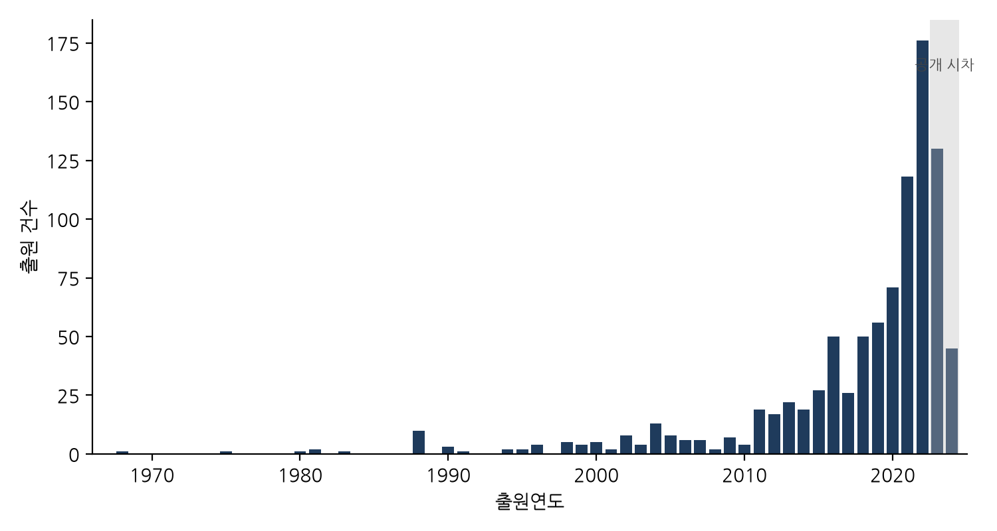
그림 2. 출원연도별 하이브리드 본딩 관련 출원 건수, 1968–2024(N = 928). 2023–2024년의 감소는 공개 시차 때문이다.
표 4는 출원청별 유형 분포와 기술범위다. 통합형은 EPO, 대만, 일본, 미국에서 절반 안팎으로 가장 많지만 중국과 PCT 경로에서는 40% 수준이다. 공정 단독형의 비중은 중국(24.6%)과 한국(27.6%)에서 높고 일본(11.5%), EPO(12.0%), 미국(13.9%)에서 낮다. 기술범위 평균은 중국(4.83)과 PCT(5.04)가 가장 좁고 일본(6.88)이 가장 넓다. 다만 출원청마다 출원 시기가 다르다. 일본 출원의 절반은 2011년 이전 출원이고(중앙값 2011.5년), PCT 출원의 중앙값은 2022년이다. 이 차이가 출원 시기와 범위를 통제한 뒤에도 남는지는 제5절의 회귀분석으로 확인한다.
표 4. 출원청별 공동분류 유형 분포와 기술범위(N = 928; 유형 열의 괄호는 행 비중, 기술범위 열의 괄호는 표준편차).
출원청 | N | 조립 단독형 | 통합형 | 공정 단독형 | 제조공정 분류(%) | 기술범위 평균(표준편차) | 출원연도 중앙값
미국(US) | 382 | 148 (38.7%) | 181 (47.4%) | 53 (13.9%) | 61.3 | 5.99 (4.02) | 2020
중국(CN) | 175 | 63 (36.0%) | 69 (39.4%) | 43 (24.6%) | 64.0 | 4.83 (3.39) | 2021
PCT(WO) | 113 | 43 (38.1%) | 46 (40.7%) | 24 (21.2%) | 61.9 | 5.04 (3.57) | 2022
EPO(EP) | 83 | 29 (34.9%) | 44 (53.0%) | 10 (12.0%) | 65.1 | 5.94 (3.75) | 2021
대만(TW) | 75 | 24 (32.0%) | 39 (52.0%) | 12 (16.0%) | 68.0 | 6.27 (4.23) | 2021
한국(KR) | 58 | 17 (29.3%) | 25 (43.1%) | 16 (27.6%) | 70.7 | 5.84 (4.64) | 2018
일본(JP) | 26 | 10 (38.5%) | 13 (50.0%) | 3 (11.5%) | 61.5 | 6.88 (7.00) | 2011.5
기타 | 16 | 4 (25.0%) | 8 (50.0%) | 4 (25.0%) | 75.0 | 5.81 (6.23) | 2015.5
전체 | 928 | 338 (36.4%) | 425 (45.8%) | 165 (17.8%) | 63.6 | 5.69 (4.07) | 2021
미국, 중국 등은 국가 특허청이고 WO와 EP는 국제·지역 출원 경로이므로, 출원청 변수 전체는 출원청과 출원 경로의 구분이며 관할권 비교는 국가 특허청 사이, 특히 미국과 중국의 비교에 한정한다. 자료에 출원인 정보가 없으므로 출원청 간 차이는 출원인의 국적이 아니라 각 관할권에서 어떤 발명이 보호되고 있는가의 차이로 해석한다.

4.4 분석 방법
종속변수의 성격에 맞추어 세 가지 모형을 쓴다. 첫째, 기술범위는 카운트 변수이므로 음이항 회귀로 추정한다. 표본의 분산이 평균보다 훨씬 커서(과산포 모수 α = 0.268, 표준오차 0.020) Poisson 대신 음이항을 쓰며, 계수의 지수인 발생률비(IRR)로 해석한다(Cameron and Trivedi, 2013). 선형 회귀와 Poisson 추정치는 부록 A에 실었고, 부호와 유의성은 같다. 둘째, 제조공정 분류 여부는 이항 로짓으로 추정하고 승산비(OR)로 보고한다. 셋째, 세 공동분류 유형은 조립 단독형을 기준으로 하는 다항 로짓(McFadden, 1974)으로 추정하고 상대위험비(RRR)로 보고한다. 다항 로짓이 H1, H2, H3b의 본 검정이며, H3a는 음이항으로 검정한다. 모든 모형의 설명변수는 출원연도와 출원청 더미이고, 로짓 모형에는 기술범위가 추가된다. 비율 척도의 계수만으로는 크기를 가늠하기 어려우므로, 다항 로짓에 대해서는 기술범위, 출원연도, 출원청을 바꾸었을 때의 유형별 예측확률도 함께 제시한다. 다항 로짓은 무관 대안의 독립성(IIA)을 가정하므로 한 대안을 제외한 표본으로 결과가 달라지는지 확인하고(부록 B), 같은 제목의 출원이 독립이 아닐 가능성에 대해서는 동일 제목 군집 표준오차로 유의성을 다시 확인한다. 가설 판정에는 5% 유의수준을 쓴다. 표본과 변수 정의에 따라 결과가 달라지는지는 제5.4절에서 확인한다.

5. 결과

5.1 기술범위
표 5는 기술범위의 음이항 추정 결과다. 두 가지가 눈에 띈다. 첫째, 미국 출원청 기준으로 중국 출원청 출원은 기술범위가 약 21% 좁고(IRR 0.785, p < 0.01), PCT 경로 출원은 약 17% 좁다(IRR 0.826, p < 0.01). 한국, 대만, EPO는 미국과 다르지 않다. 일본 출원청 출원은 표본에서 가장 넓지만 10% 수준에서만 유의하다(IRR 1.270, p = 0.07). 그림 3은 모형이 예측하는 출원청별 기술범위다. 중국 출원청 출원의 범위가 좁다는 결과는 H3a를 지지한다. 둘째, 출원연도의 IRR은 1.015로 범위가 해마다 약 1.5%씩 넓어지는 것으로 나오지만, 이 추세는 2010년 이전의 드문 초기 출원에 좌우된다. 2010년 이후 표본만 보면 부호가 반대로 바뀌어(IRR 0.970, p < 0.01) 최근 출원일수록 범위가 오히려 좁다(부록 B). 따라서 범위의 시간 추세에 대해서는 결론을 내리지 않는다.
표 5. 기술범위의 관련 요인: 음이항 회귀(N = 928; 출원청 기준 = 미국; 과산포 모수 α = 0.268(표준오차 0.020); 로그우도 −2,431.5; AIC 4,883.0; 괄호 안은 로그 계수의 표준오차; * p < 0.10, ** p < 0.05, *** p < 0.01).
 | IRR | 표준오차 | p
출원연도(yc) | 1.015*** | (0.003) | 0.000
중국(CN) | 0.785*** | (0.062) | 0.000
한국(KR) | 1.018 | (0.094) | 0.853
대만(TW) | 1.021 | (0.083) | 0.801
일본(JP) | 1.270* | (0.133) | 0.073
EPO(EP) | 0.993 | (0.080) | 0.933
PCT(WO) | 0.826*** | (0.073) | 0.009
기타 | 1.057 | (0.171) | 0.745
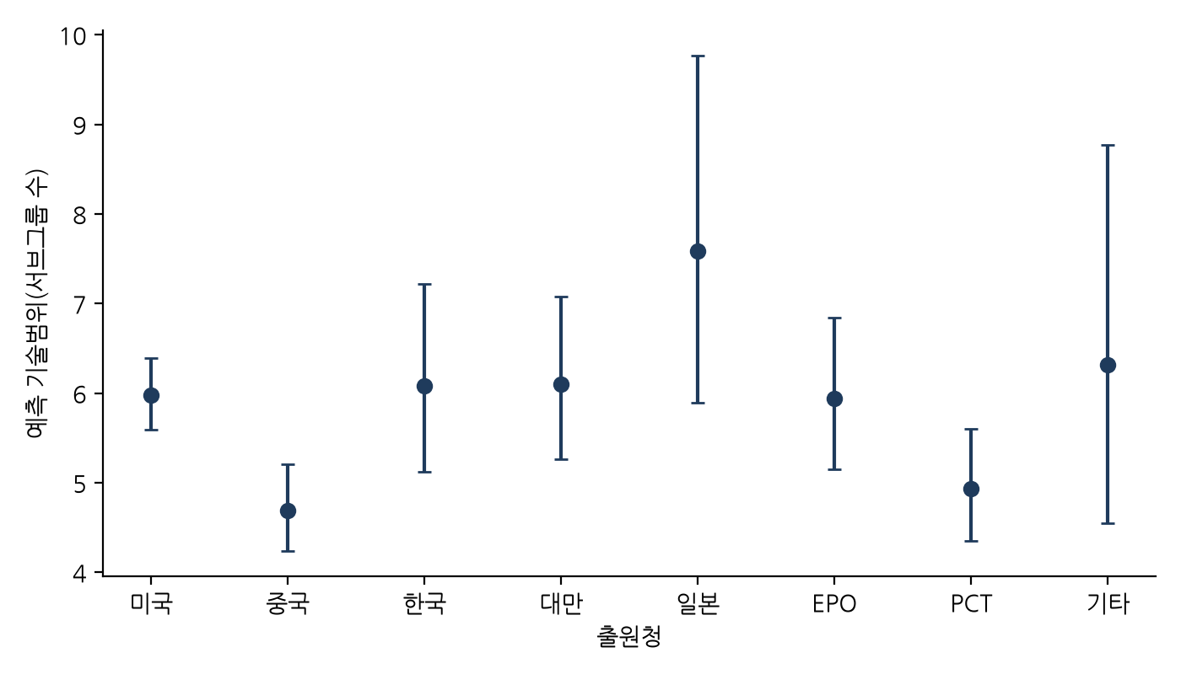
그림 3. 출원청별 예측 기술범위(음이항; 출원연도는 표본 평균에 고정; 95% 신뢰구간).

5.2 제조공정 분류 여부
표 6은 출원이 제조공정 기호(H01L21)를 가지는지에 대한 이항 로짓이다. 기술범위가 가장 강한 관련 변수다. 세부 분류가 하나 늘 때마다 제조공정 기호를 가질 승산이 약 27% 높아진다(OR 1.267, p < 0.01). 출원연도의 승산비는 1보다 작다(연간 OR 0.946, p < 0.01). 접합 구조 발명이 분야의 주류가 되면서 제조공정 기호를 가진 출원의 비중이 줄어든 것이다. 출원청 가운데는 중국만 미국과 유의하게 달라서, 제조공정 기호를 가질 승산이 65% 높다(OR 1.650, p < 0.05). 모형의 판별력을 나타내는 ROC 곡선 하면적은 0.707로, Hosmer et al.(2013)의 기준에서 받아들일 만한 수준의 하한에 해당한다. 이 모형은 제조공정 기호의 유무만을 묻는다. 경계를 넘는 통합형과 제조공정 기호만 있는 공정 단독형을 가르는 것은 다음 절의 다항 로짓이다.
표 6. 제조공정 분류 여부의 이항 로짓(종속변수 has_process; N = 928; 출원청 기준 = 미국; 로그우도 −547.6; 우도비 χ²(9) = 122.0, p < 0.001; McFadden 의사 R² = 0.100; AIC 1,115.1; AUC 0.707; 괄호 안은 로그 계수의 표준오차; * p < 0.10, ** p < 0.05, *** p < 0.01).
 | 승산비 | 표준오차 | p
출원연도(yc) | 0.946*** | (0.011) | 0.000
기술범위 | 1.267*** | (0.027) | 0.000
중국(CN) | 1.650** | (0.205) | 0.015
한국(KR) | 1.430 | (0.327) | 0.274
대만(TW) | 1.555 | (0.290) | 0.128
일본(JP) | 0.483 | (0.482) | 0.131
EPO(EP) | 1.170 | (0.267) | 0.555
PCT(WO) | 1.398 | (0.235) | 0.155
기타 | 2.132 | (0.613) | 0.217

5.3 공동분류 유형
표 7은 조립 단독형을 기준으로 통합형과 공정 단독형의 상대위험비를 보고하는 다항 로짓이다. 이것이 경계 넘기에 대한 본 검정이다. 그림 4는 이 모형에서 기술범위와 출원연도를 바꾸었을 때 세 유형의 예측확률을 보여준다(다른 변수는 각 출원의 관측값에 둔 채 평균).
기술적 다양성(H1). 세부 분류가 하나 늘 때마다 조립 단독형 대비 통합형일 상대위험은 40% 높아지고(RRR 1.403, p < 0.01), 공정 단독형일 상대위험은 10% 낮아진다(RRR 0.905, p < 0.05). 크기로 보면 기술범위가 3인 출원은 통합형으로 예측될 확률이 0.26, 조립 단독형 0.50, 공정 단독형 0.24이지만, 기술범위가 8인 출원은 통합형 0.68, 조립 단독형 0.24, 공정 단독형 0.08이다(그림 4 왼쪽). 넓은 출원은 두 영역에 걸치고, 좁은 출원은 한 영역에 머문다. H1은 지지된다.
시간 변화(H2). 공정 단독형의 상대위험은 해마다 약 8.7%씩 떨어지는 반면(RRR 0.913, p < 0.01), 통합형의 상대위험은 전 기간의 선형 추세로는 변하지 않는다(RRR 0.993, 비유의). 2010년 출원의 공정 단독형 예측확률은 0.27이지만 2022년 출원은 0.12이며, 같은 기간 조립 단독형은 0.31에서 0.40으로 늘고 통합형은 0.43에서 0.47로 거의 변하지 않는다(그림 4 오른쪽). 표 6에서 본 제조공정 분류의 감소는 주로 공정 단독형의 감소에서 온 것이다. H2는 지지된다.
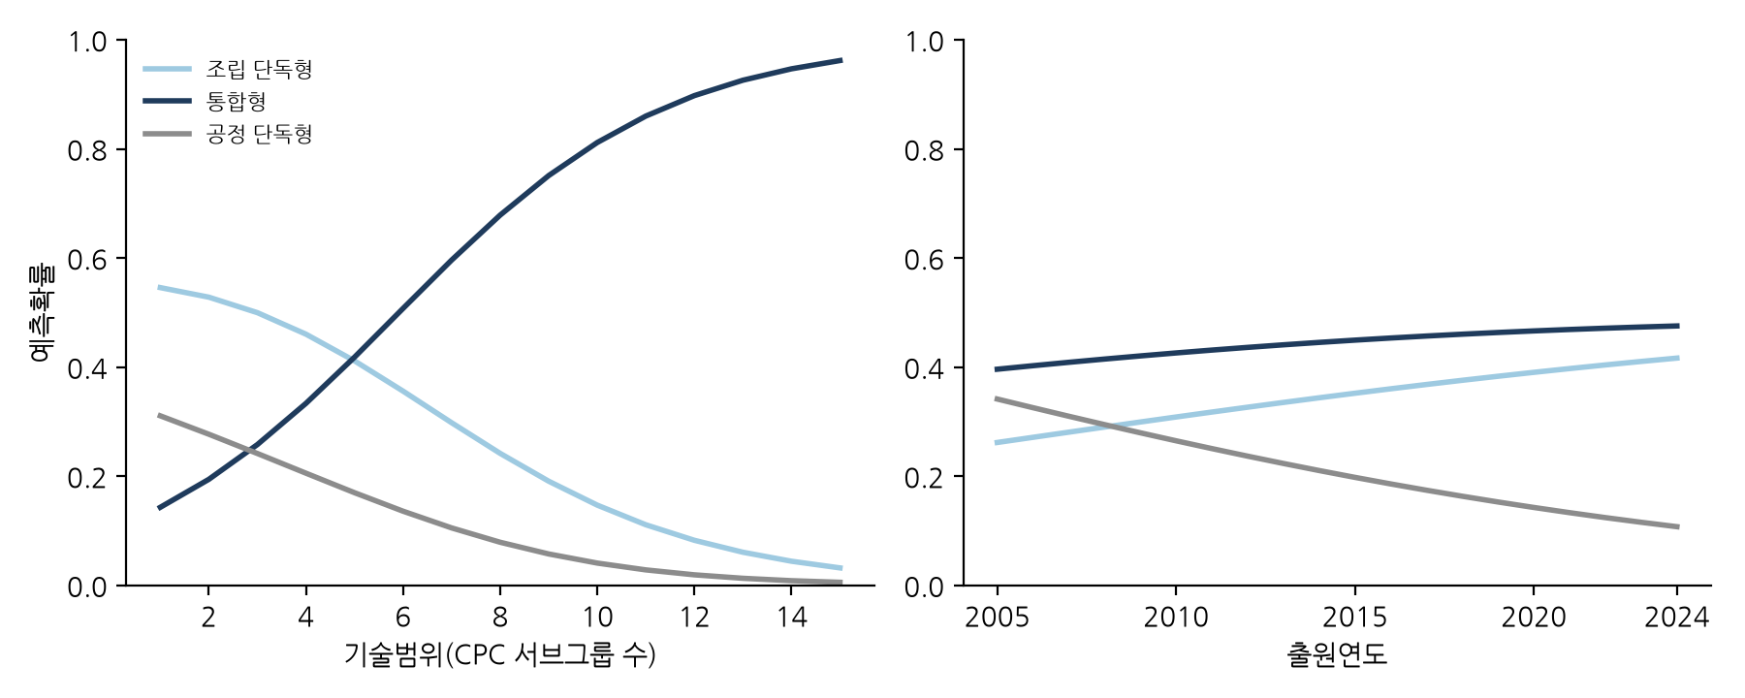
그림 4. 기술범위(왼쪽)와 출원연도(오른쪽)에 따른 공동분류 유형별 예측확률(다항 로짓; 다른 변수는 각 출원의 관측값에 둔 채 평균).
출원청(H3b). 중국 출원청 출원은 미국 출원청 출원보다 공정 단독형일 상대위험이 2.7배 높다(RRR 2.687, p < 0.01). PCT 경로(RRR 1.997, p < 0.05)도 높고, 대만은 10% 수준의 약한 증거만 있다(RRR 2.102, p = 0.07). 일본 출원청 출원은 공정 단독형이 드물다(RRR 0.086, p < 0.01). 반면 통합형 방정식에서는 어느 출원청 계수도 유의하지 않다. 범위와 출원 시점을 통제하면 경계를 넘는 특허의 비중 자체는 출원청 사이에 다르지 않다. 관할권의 차이는 한 영역에 머무는 특허, 특히 공정 단독형에서 나타난다. 그림 5는 각 출원청에 출원되었을 때 공정 단독형으로 예측되는 평균 확률이다. 중국 출원청은 4건 중 1건(0.255), 미국 출원청은 7건 중 1건(0.143), 일본 출원청은 50건 중 1건(0.021) 꼴이다. H3b는 기준 모형에서 지지되지만, 제5.4절에서 보듯 최근 2년 출원에 민감하다.
표 7. 공동분류 유형의 다항 로짓(기준 범주 = 조립 단독형; N = 928; 출원청 기준 = 미국; 로그우도 −774.5; 우도비 χ²(18) = 367.4, p < 0.001; McFadden 의사 R² = 0.192; AIC 1,589.0; 괄호 안은 로그 계수의 표준오차; * p < 0.10, ** p < 0.05, *** p < 0.01).
 | 통합형 RRR | 표준오차 | p | 공정 단독형 RRR | 표준오차 | p
출원연도(yc) | 0.993 | (0.015) | 0.654 | 0.913*** | (0.015) | 0.000
기술범위 | 1.403*** | (0.031) | 0.000 | 0.905** | (0.048) | 0.039
중국(CN) | 1.205 | (0.233) | 0.423 | 2.687*** | (0.276) | 0.000
한국(KR) | 1.166 | (0.381) | 0.687 | 1.906 | (0.419) | 0.124
대만(TW) | 1.312 | (0.322) | 0.399 | 2.102* | (0.407) | 0.068
일본(JP) | 1.046 | (0.557) | 0.935 | 0.086*** | (0.816) | 0.003
EPO(EP) | 1.307 | (0.291) | 0.358 | 0.858 | (0.438) | 0.726
PCT(WO) | 1.126 | (0.268) | 0.659 | 1.997** | (0.323) | 0.032
기타 | 2.326 | (0.681) | 0.215 | 1.901 | (0.779) | 0.409
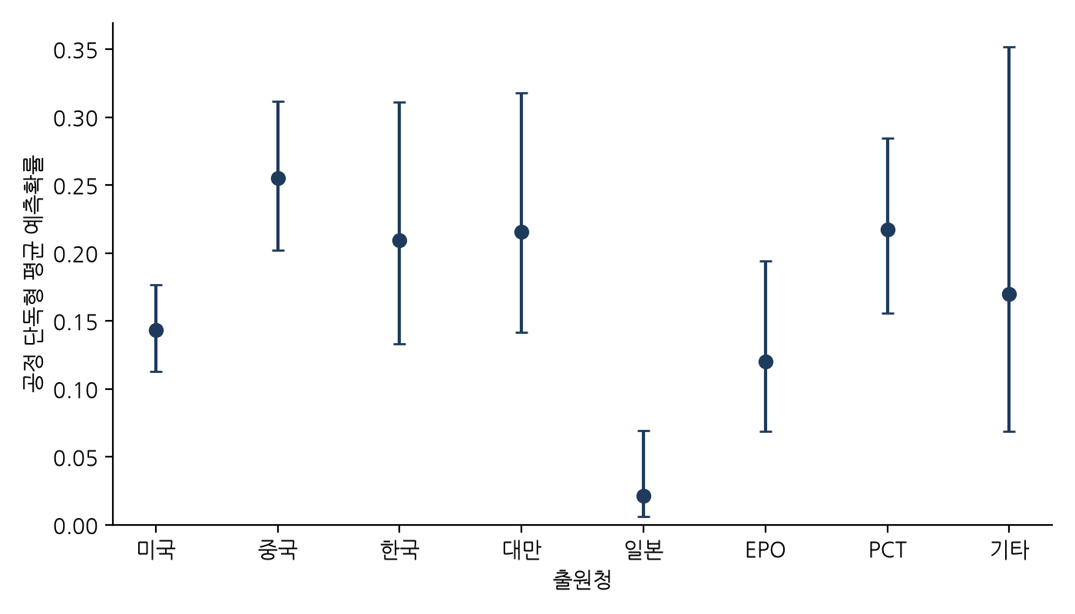
그림 5. 출원청별 공정 단독형의 평균 예측확률(다항 로짓; 다른 변수는 각 출원의 관측값에 둔 채 출원청만 바꾸어 평균; 95% 신뢰구간).
기간별 분포. 선형 연도 추세는 통합형 비중의 오르내림을 가린다. 표 8과 그림 6은 5년 단위로 나눈 기간별 유형 분포다. 출원이 드문 1968–2014년은 한 기간으로 묶었다. 공정 단독형의 비중은 2014년 이전 43.6%에서 2015–2019년 14.8%, 2020–2024년 10.4%로 계속 줄었다. 통합형은 31.3%에서 62.2%로 크게 늘었다가 44.3%로 낮아졌고, 조립 단독형은 25.1%와 23.0%에서 45.4%로 늘었다. 선형 연도 대신 기간 더미를 넣은 다항 로짓에서도 같은 그림이 나온다. 2014년 이전 대비 공정 단독형의 상대위험은 2015–2019년 0.273, 2020–2024년 0.101(모두 p < 0.01)로 낮아지고, 통합형은 1.707(p = 0.09)로 올랐다가 0.762(비유의)로 내려온다. 2010년 이후 표본(N = 830)에서는 통합형의 연도 계수도 유의하게 음이다(RRR 0.934, p < 0.05). 즉 공정 단독형의 감소는 전 기간에 걸쳐 일관되지만, 통합형은 2015–2019년에 정점을 찍고 최근에는 조립 단독형에 자리를 내주었다. 이 움직임은 가설로 예측한 것이 아니므로 제6.1절에서 탐색적 해석으로 다룬다.
표 8. 기간별 공동분류 유형 분포(N = 928; 괄호 안은 행 비중).
출원 기간 | 조립 단독형 | 통합형 | 공정 단독형 | N | 제조공정 분류(%)
–2014 | 45 (25.1%) | 56 (31.3%) | 78 (43.6%) | 179 | 74.9
2015–2019 | 48 (23.0%) | 130 (62.2%) | 31 (14.8%) | 209 | 77.0
2020–2024 | 245 (45.4%) | 239 (44.3%) | 56 (10.4%) | 540 | 54.6
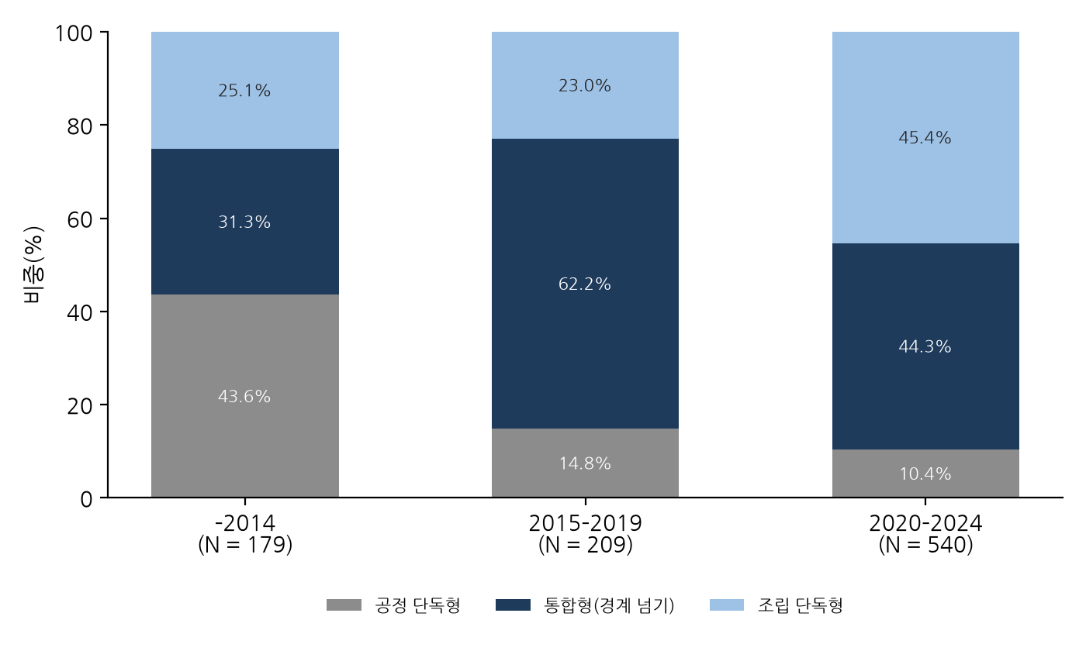
그림 6. 기간별 공동분류 유형 비중(N = 928).

5.4 가설 판정과 강건성
표 9는 가설 검정 결과를 요약한다. 판정은 기준 모형(표 5·7)과 아래의 재추정 결과(표 10)를 함께 고려하였다. 재추정은 원자료에서 표본과 변수를 바꾸어 다시 추정하는 방식으로 하였고, 전체 계수는 부록 B에 실었다.
표 9. 가설과 결과 요약(* p < 0.10, ** p < 0.05, *** p < 0.01).
가설 | 예측 | 주요 증거 | 판정
H1 | 세부 기술이 다양할수록 통합형 | RRR 1.403***(표 7); 조정 범위 1.262***; 모든 재추정에서 1.295–1.485***(표 10) | 지지
H2 | 최근 출원일수록 공정 단독형이 드묾 | RRR 0.913***(표 7); 기간 더미 0.273***/0.101***; 재추정에서 0.820–0.935***(표 10); 다만 2015년 이전 출원이 30건뿐인 핵심 표본에서는 시간 추세가 식별되지 않음 | 지지
H3a | 중국 출원청 출원은 범위가 좁음 | IRR 0.785***(표 5); 모든 재추정에서 0.785–0.808***(표 10) | 지지
H3b | 중국 출원청 출원은 공정 단독형이 많음 | RRR 2.687***(표 7); 재추정에서 2.720–7.211***(표 10); 다만 2023–2024년 제외 시 1.651(비유의) | 부분 지지(최근 2년 출원에 민감)
표 10. 핵심 계수의 재추정 결과 비교(다항 로짓 RRR, 기준 범주 = 조립 단독형; 출원청 기준 = 미국; 마지막 열은 음이항 IRR; * p < 0.10, ** p < 0.05, *** p < 0.01).
표본·변수 | N | 범위 → 통합형 | 연도 → 공정 단독형 | 중국 → 공정 단독형 | 중국 → 범위(IRR)
기준(표 5·7) | 928 | 1.403*** | 0.913*** | 2.687*** | 0.785***
기준 + 동일 제목 군집 표준오차 | 928 | 1.403*** | 0.913*** | 2.687*** | 0.785***
조정 범위(breadth_adj) | 928 | 1.262*** | 0.911*** | 2.720*** | —
동일 제목 중복 제거(제목당 1건) | 473 | 1.295*** | 0.935*** | 2.721*** | 0.792***
좁은 전공정 정의(조립 단계 공정 제외) | 908 | 1.352*** | 0.898*** | 3.299*** | —
무관 용법 68건 제외 | 860 | 1.384*** | 0.820*** | 3.235*** | 0.785***
핵심 표본(제목에 hybrid bonding) | 467 | 1.485*** | 1.029 | 7.211*** | 0.786***
2023–2024년 제외 | 753 | 1.418*** | 0.909*** | 1.651 | 0.808***
주: 군집 표준오차 행은 점추정치가 기준과 같고 유의성만 동일 제목 군집 기준이다. 조정 범위와 좁은 전공정 정의는 기술범위 변수를 바꾸므로 마지막 열은 기준과 같거나 정의되지 않는다. 표준오차와 나머지 계수는 부록 B에 있다.
관측치의 독립성. 같은 제목의 출원을 한 군집으로 묶은 표준오차에서도 표 10의 네 계수는 모두 1% 수준에서 유지된다. 다만 범위 → 공정 단독형(RRR 0.905)은 p = 0.29로, 일본 → 공정 단독형은 p = 0.06으로 유의성을 잃는다.
범위의 기계적 부분. 통합형은 정의상 두 클래스의 기호를 하나씩은 가지므로 범위가 2 이상이다. 이 하한을 없애기 위해 각 클래스의 첫 기호를 뺀 조정 범위로 다시 추정하면, 통합형의 RRR은 1.403에서 1.262로 줄지만 여전히 1% 수준에서 유의하다. 조정 범위는 정의에서 오는 하한만 없앨 뿐 같은 CPC 집합을 쓰므로 기계적 연관을 완전히 제거하지는 못한다. 따라서 1.262는 다양성과 공동분류 사이의 연관의 상한으로 읽는다.
동일 제목 중복. 제목이 같은 출원 가운데 가장 이른 출원 1건만 남기면 표본은 473건이 된다. 네 가설의 핵심 계수는 모두 1% 수준에서 유지된다. 같은 제목의 미국–중국 출원 쌍 37개를 보면 기술범위는 34쌍, 유형은 36쌍에서 같다. 따라서 출원청 간 차이는 같은 발명이 다르게 분류되어서가 아니라, 어떤 발명이 어느 관할권에 출원되는가의 차이에서 온다.
전공정의 정의. 제4.2절에서 밝혔듯이 H01L21에는 조립 단계의 제조공정도 들어 있다. 이를 제조공정으로 세지 않는 좁은 정의를 쓰면(어느 기호도 남지 않는 20건 제외, N = 908) 제조공정 기호를 가진 출원은 52.0%로 낮아지고, 유형 분포는 조립 단독형 46.8%, 통합형 37.2%, 공정 단독형 16.0%로 바뀌어 조립 단독형이 가장 많아진다. 즉 통합형이 최다 유형이라는 기술통계는 정의에 따라 달라지지만, 보수적 정의에서도 출원의 3분의 1 이상이 두 영역의 기호를 함께 가지며, 네 가설의 계수는 부호와 유의성이 그대로다.
검색어의 정밀도. 무관한 용법 68건을 뺀 표본(N = 860)에서 유형 분포는 통합형 47.4%, 조립 단독형 35.4%, 공정 단독형 17.2%이며 핵심 계수는 모두 유지된다. 제목에 hybrid bonding이 들어 있는 핵심 표본(N = 467)에서는 통합형 49.5%, 조립 단독형 38.3%, 공정 단독형 12.2%이며, 범위 → 통합형(1.485), 중국 → 공정 단독형(7.211), 중국 → 범위(IRR 0.786)는 모두 1% 수준에서 유지된다. 다만 이 표본은 2015년 이전 출원이 30건뿐이어서 연도 계수는 유의하지 않다(1.029). 공정 단독형의 감소는 상당 부분 direct bonding 시기의 웨이퍼 접합 공정 출원에서 hybrid bonding 시기의 구조 출원으로 넘어온 변화이며, 핵심 표본만으로는 그 이전 시기를 관찰할 수 없기 때문이다.
최근 출원의 공개 시차. 2023–2024년 출원은 아직 공개되지 않은 건이 많으므로 이 두 해를 뺀 표본(N = 753)으로 다시 추정하였다. 범위와 연도의 계수는 유지되고 중국 출원청의 범위가 좁다는 결과도 유지되지만(IRR 0.808, p < 0.01), 중국 출원청의 공정 단독형 RRR은 1.651(p = 0.12)로 유의성을 잃는다. 2023–2024년 중국 출원청 출원 39건 중 18건이 공정 단독형인 반면 미국 출원청은 65건 중 3건에 그치기 때문이다. 따라서 H3b는 최근 2년 출원에 상당 부분 의존하며 부분 지지로 판정한다.
일본 출원청(탐색적). 일본 출원청 출원은 공정 단독형이 드물고(RRR 0.086) 범위가 넓은(IRR 1.270) 경향을 보인다. 그러나 표본이 26건이고 그중 11건이 2010년 이전 출원이어서, 2010년 이후 표본에서는 공정 단독형 계수가 사라지고 범위 계수는 소수의 출원에 좌우된다(부록 B). 일본에 관한 결과는 방향만 참고할 수 있는 잠정적 결과로 본다.

6. 논의

6.1 이론적 함의
산업 안에서 일어나는 융합. 기존 문헌은 융합을 주로 산업과 산업, 기술 분야와 기술 분야 사이의 일로 다루어 왔다(Hacklin et al., 2010; Curran and Leker, 2011). 본 연구의 결과는 같은 개념이 한 산업을 가로지르는 경계, 곧 반도체 제조의 제조공정 영역과 접합 영역 사이에도 적용되며, 그 경계 넘기를 개별 특허에서 관찰할 수 있음을 보여준다. 하이브리드 본딩 관련 특허의 45.8%는 두 영역의 기호를 함께 가지며, 보수적 정의에서도 37.2%가 그렇다. 본 연구는 산업 아키텍처의 변화를 직접 검정하지 않는다. 다만 Jacobides et al.(2006)의 말대로 산업 아키텍처가 분업의 틀이라면, 단계 사이의 인터페이스가 흔들릴 때 발명이 그 양쪽을 함께 담기 시작하는 것은 그 틀이 다시 짜이는 데 선행할 수 있는 기술적 상호의존의 확대이며, 본 연구는 이를 특허 공동분류로 포착한다. Kapoor(2013)가 보인 것이 분업 속에서도 조직적 통합이 이어졌다는 사실이라면, 본 연구가 보인 것은 그 통합의 기술적 바탕, 곧 두 영역의 지식이 개별 발명 안에서 결합되고 있다는 사실이다. 융합의 단계 논리(Hacklin et al., 2010)에 따르면 기술의 결합이 조직의 결합에 앞서므로, 경계를 넘는 특허의 분포는 조직 경계의 변화에 앞서 나타나는 지표가 될 수 있다는 가설을 후속 연구에 남긴다.
융합의 미시 메커니즘으로서의 다양성. Kodama(1992)의 융합은 기업의 연구개발 조직 수준에서, 융합 지수는 분야 수준에서 정의되었다. 본 연구의 특허 수준 증거는 그 메커니즘을 개별 발명의 기술적 다양성에 놓는다. 더 많은 세부 기술에 걸치는 출원이 제조공정과 접합 기호를 함께 가지는 출원이고, 좁은 출원은 한 영역에 머문다. 이 연관에는 정의에서 오는 부분이 있지만, 그 부분을 걷어낸 뒤에도 연관은 남는다(제5.4절). 이는 범위가 가치를 지닌다는 Lerner(1994)의 발견, 잘게 나뉜 기술 시장에서 넓은 포트폴리오가 유리하다는 Ziedonis(2004)의 설명과 맞닿아 있다. 수율이 이웃 단계의 역량에 달린 기술에서 넓은 기술적 다양성은 보호 전략일 뿐 아니라 융합이 분류 속에서 취하는 형태다.
축적이 아닌 재구성. 융합을 단순하게 생각하면 경계를 넘는 특허의 비중이 시간이 갈수록 계속 늘 것으로 기대하게 된다. 결과는 그렇지 않았다(표 8). 2014년 이전에서 2015–2019년으로 가면서 공정 단독형은 43.6%에서 14.8%로 줄고 통합형은 31.3%에서 62.2%로 늘었다. 초기에 중요했던 평탄화, 표면 활성화, 어닐링 같은 공정 발명이 성숙기에는 홀로 분류되기보다 접합 구조와 함께 분류되기 시작한 것이다. 2020–2024년에는 통합형이 44.3%로 낮아지고 조립 단독형이 45.4%로 늘었다. 기간별 기호 수도 같은 방향이다. 출원당 접합 계열(H01L24) 기호는 2014년 이전 3.03개에서 2015–2019년 4.73개로 늘었다가 2020–2024년 3.91개로 줄었고, 제조공정 계열(H01L21) 기호는 2.12개와 2.23개에서 1.46개로 줄었다. 적용이 웨이퍼 단위에서 다이 단위 접합으로 넓어지고 HBM과 칩렛이 양산에 가까워지면서, 발명의 중심이 접합 구조와 적층 자체로 이동한 것으로 읽을 수 있다. 융합은 더 많은 특허가 경계를 넘는 방식이 아니라, 경계를 넘는 내용이 단계마다 형태를 바꾸는 방식으로 진행된 셈이다. 이는 Hacklin et al.(2009)의 공진화 논리를 하나의 기술 안에서 관찰한 것에 해당한다. 다만 이 해석은 가설로 미리 세운 것이 아니며, 접합 코드를 부여하는 심사 관행이 넓어졌을 가능성과 최근 출원의 분류가 아직 끝나지 않았을 가능성을 본 연구의 자료로는 배제할 수 없으므로 탐색적 해석으로 제시한다.
관할권이 분류에 남기는 흔적. 출원청 간 차이는 통합형이 아니라 공정 단독형과 기술범위에서 나타났다. 중국 출원청 출원은 범위가 좁고, 특정 제조공정에 집중된 출원이 상대적으로 많다. 이 패턴은 적층 전체를 포괄하기 전에 특정 제조 단계를 먼저 확보하는 추격 단계의 출원 양상과 정합적이며(Lee and Lim, 2001), 중국 특허의 양적 팽창과 보조금 정책에 관한 증거(Hu and Jefferson, 2009; Dang and Motohashi, 2015)와도 일관된다. 그러나 출원인과 패밀리 정보를 통제하지 못하므로 추격 전략의 직접적인 증거로 볼 수는 없다. 출원청 효과에는 출원인의 국적과 유형, 같은 발명의 해외 출원 여부, 심사 기준과 분류 관행이 함께 섞여 있고, 공정 단독형 편중은 최근 2년 출원에 민감하다. 확실한 것은 범위와 시점을 통제하면 통합형의 비중 자체는 출원청 간에 다르지 않다는 점이다. 관할권의 흔적은 경계를 넘는 발명이 아니라 한 영역에 머무는 발명에 남는다. 한국과 대만은 범위와 통합형에서 미국과 비슷하며, 이는 미국 출원인과 정면으로 경쟁하는 메모리 제조사와 파운드리의 위치를 생각하면 자연스럽다.

6.2 실무적·정책적 함의
자료가 출원인의 유형을 구분하지 않으므로 실무적 함의는 가능성의 수준에서 제시한다. 후공정 기업에게 결과는 경고에 가깝다. 전통적 조립·테스트 사업은 제조와의 안정된 인터페이스에 기대어 왔으나, 하이브리드 본딩에서 그 인터페이스는 흔들렸고 기술을 정의하는 특허의 다수가 제조공정 기호를 함께 가진다. 독립적 산업 분석이 파운드리, 종합반도체기업, 라이선싱 기업을 특허 활동을 주도하는 출원인으로 꼽는 점(KnowMade, 2024)을 보면, 평탄화와 표면 화학 역량이 없는 조립 전문기업은 통합형 특허를 둘러싼 경쟁에서 불리할 가능성이 크다. 경계 넘기가 기술적 다양성과 관련된다는 결과는 필요한 역량이 하나의 공정 단계가 아니라 웨이퍼 준비에서 접합된 적층까지의 흐름 전체를 하나의 출원에서 포괄하는 능력임을 시사한다. 파운드리와 종합반도체기업에게 첨단 패키징의 내재화는 생산능력의 문제이기에 앞서 Kapoor와 Adner(2012)가 말한 지식 경계의 문제일 수 있다.
정책에 대해서는 관할권 비교가 시사적이다. 중국 관할권의 프로필은 개별 제조공정 단계를 둘러싼 특허 활동이 그곳에 집중되어 있음을 보여주며, 특허 건수를 보상하는 정책(Dang and Motohashi, 2015)은 이 양상을 강화할 수 있다. 한국 출원청의 계수는 기준 모형에서 유의하지 않으므로, 한국에 대한 함의는 표본 전체의 패턴에서 끌어낸 것이다. 차세대 HBM을 하이브리드 본딩에 기대고 있는 한국의 메모리 산업에 결과가 시사하는 바는, 패키징 경쟁력이 패키징 노하우만이 아니라 평탄화, 표면 화학, 정렬 계측 같은 제조공정 역량과 이를 하나의 특허출원에서 통합적으로 보호하는 능력에 달려 있을 수 있다는 점이다.

6.3 한계와 향후 연구
본 연구의 한계는 네 가지다. 첫째, 구성타당성이다. H01L21–H01L24 공동분류는 공정 단계 간 기술융합의 대리측정치이며, H01L21에는 조립 단계의 제조공정도 들어 있다. 좁은 정의로도 회귀 결과는 유지되지만, 통합형의 비중 같은 기술통계는 정의에 따라 달라진다. 전체 CPC 기호를 확보하면 두 클래스 밖의 범위를 따로 재고, 통합형 안에서 두 영역 기호의 균형도 살필 수 있다. 둘째, 본 연구는 출원청 단위로 분석하였고 출원인 정보는 결합하지 않았다. 따라서 중국 출원청의 프로필이 어떤 출원인 집단에서 비롯되는지는 가리지 않으며, PATSTAT의 출원인 국적과 유형, 정식 패밀리 식별자를 결합해 기업 수준에서 확인하는 것이 다음 단계다. 셋째, 추정치는 상관관계다. 다양성과 유형은 함께 결정될 가능성이 높고 적절한 도구변수가 없으므로 인과관계는 주장하지 않으며, 출원연도 효과도 기술 성숙만이 아니라 분류 체계와 공개 시차를 함께 반영한다. 넷째, 융합의 신호로 쓴 CPC 공동분류는 재현 가능하지만 발명보다 늦게 부여된다. 텍스트 기반 방법(Preschitschek et al., 2013; Zhu and Motohashi, 2022)은 더 이른 탐지가 가능하지만 학습된 모형에 의존한다. H01L21과 H01L24의 경계가 제도적으로 뚜렷한 본 연구에서는 재현가능성을 택했다.
본 연구의 설계는 다른 맥락에도 그대로 적용할 수 있다. 디스플레이의 첨단 리소그래피, 배터리의 셀-투-팩 통합, 항공우주 조립의 적층제조처럼 하류 단계가 상류 역량에 의존하기 시작한 공정기술은 모두 같은 두 클래스 규칙과 이산선택 모형으로 살필 수 있다. 여러 사례를 비교하면 여기서 본 재구성의 움직임이 일반적인지 알 수 있을 것이다. 또한 각 특허가 여러 기호의 집합이라는 점을 살려 고차 공출현을 보존하는 표현이나 일반성 지수(Petralia, 2020)를 쓰면, 하이브리드 본딩이 로직, 메모리, 이미지센서로 퍼져 가는 범용기술적 성격을 직접 검정할 수 있다.

7. 결론
기술융합은 그동안 주로 산업과 산업의 만남으로 연구되어 왔다. 본 연구는 융합이 한 산업의 공정 단계 사이에서도 일어나며, 개별 특허의 공동분류에서 관찰되고, 그와 관련된 특허 특성을 추정할 수 있음을 보였다. 하이브리드 본딩 관련 특허에서 두 영역의 기호를 함께 가진 출원은 45.8%이며 보수적 정의에서도 37.2%다. 경계 넘기는 기술적 다양성과 강하게 연관되고, 공정 단독형은 최근 출원일수록 드물며, 중국 출원청 출원은 범위가 좁다. 이 세 결과는 표본과 변수 정의를 바꾸어도 유지된다. 중국 출원청의 공정 단독형 편중은 최근 2년 출원에 민감하여 부분 지지에 그치고, 통합형이 늘었다가 줄어든 움직임은 탐색적 해석으로 남긴다. 본 연구의 핵심 기여는 새로운 융합지수를 제안한 데 있지 않다. 공동분류를 개별 특허의 유형으로 재구성하여 특허 수준의 이질성과 관련 요인을 추정할 수 있게 하고, 이를 산업 내 공정 단계 간 융합이라는 새로운 사례에 적용한 데 있다.

참고문헌 (References)
Arden, W., Brillouët, M., Cogez, P., Graef, M., Huizing, B., Mahnkopf, R., 2010. “More-than-Moore” white paper. International Technology Roadmap for Semiconductors (ITRS).
Brown, C., Linden, G., 2009. Chips and Change: How Crisis Reshapes the Semiconductor Industry. MIT Press, Cambridge, MA.
Bröring, S., Cloutier, L.M., Leker, J., 2006. The front end of innovation in an era of industry convergence: Evidence from nutraceuticals and functional foods. R&D Management 36 (5), 487–498. https://doi.org/10.1111/j.1467-9310.2006.00449.x
Cameron, A.C., Trivedi, P.K., 2013. Regression Analysis of Count Data, 2nd ed. Cambridge University Press, Cambridge.
Caviggioli, F., 2016. Technology fusion: Identification and analysis of the drivers of technology convergence using patent data. Technovation 55–56, 22–32. https://doi.org/10.1016/j.technovation.2016.04.003
Cho, Y., Kim, M., 2014. Entropy and gravity concepts as new methodological indexes to investigate technological convergence: Patent network-based approach. PLOS ONE 9 (6), e98009. https://doi.org/10.1371/journal.pone.0098009
Curran, C.-S., Bröring, S., Leker, J., 2010. Anticipating converging industries using publicly available data. Technological Forecasting and Social Change 77 (3), 385–395. https://doi.org/10.1016/j.techfore.2009.10.002
Curran, C.-S., Leker, J., 2011. Patent indicators for monitoring convergence – Examples from NFF and ICT. Technological Forecasting and Social Change 78 (2), 256–273. https://doi.org/10.1016/j.techfore.2010.06.021
Dang, J., Motohashi, K., 2015. Patent statistics: A good indicator for innovation in China? Patent subsidy program impacts on patent quality. China Economic Review 35, 137–155. https://doi.org/10.1016/j.chieco.2015.03.012
European Patent Office, 2025. PATSTAT Global (2025 edition) [Database]. EPO, Vienna.
Gambardella, A., Torrisi, S., 1998. Does technological convergence imply convergence in markets? Evidence from the electronics industry. Research Policy 27 (5), 445–463. https://doi.org/10.1016/S0048-7333(98)00062-6
Geum, Y., Kim, M.-S., Lee, S., 2016. How industrial convergence happens: A taxonomical approach based on empirical evidences. Technological Forecasting and Social Change 107, 112–120. https://doi.org/10.1016/j.techfore.2016.03.020
Grimes, S., Du, D., 2022. China’s emerging role in the global semiconductor value chain. Telecommunications Policy 46 (2), 101959. https://doi.org/10.1016/j.telpol.2020.101959
Hacklin, F., Marxt, C., Fahrni, F., 2009. Coevolutionary cycles of convergence: An extrapolation from the ICT industry. Technological Forecasting and Social Change 76 (6), 723–736. https://doi.org/10.1016/j.techfore.2009.03.003
Hacklin, F., Marxt, C., Fahrni, F., 2010. An evolutionary perspective on convergence: Inducing a stage model of inter-industry innovation. International Journal of Technology Management 49 (1–3), 220–249. https://doi.org/10.1504/IJTM.2010.029419
Hall, B.H., Ziedonis, R.H., 2001. The patent paradox revisited: An empirical study of patenting in the U.S. semiconductor industry, 1979–1995. RAND Journal of Economics 32 (1), 101–128. https://doi.org/10.2307/2696400
Hosmer, D.W., Lemeshow, S., Sturdivant, R.X., 2013. Applied Logistic Regression, 3rd ed. Wiley, Hoboken, NJ.
Hu, A.G., Jefferson, G.H., 2009. A great wall of patents: What is behind China’s recent patent explosion? Journal of Development Economics 90 (1), 57–68. https://doi.org/10.1016/j.jdeveco.2008.11.004
Hwang, I., 2020. The effect of collaborative innovation on ICT-based technological convergence: A patent-based analysis. PLOS ONE 15 (2), e0228616. https://doi.org/10.1371/journal.pone.0228616
Iyer, S.S., 2016. Heterogeneous integration for performance and scaling. IEEE Transactions on Components, Packaging and Manufacturing Technology 6 (7), 973–982. https://doi.org/10.1109/TCPMT.2015.2511626
Jacobides, M.G., Knudsen, T., Augier, M., 2006. Benefiting from innovation: Value creation, value appropriation and the role of industry architectures. Research Policy 35 (8), 1200–1221. https://doi.org/10.1016/j.respol.2006.09.005
Jeong, S., Kim, J.-C., Choi, J.Y., 2015. Technology convergence: What developmental stage are we in? Scientometrics 104 (3), 841–871. https://doi.org/10.1007/s11192-015-1606-6
Kapoor, R., 2013. Persistence of integration in the face of specialization: How firms navigated the winds of disintegration and shaped the architecture of the semiconductor industry. Organization Science 24 (4), 1195–1213. https://doi.org/10.1287/orsc.1120.0802
Kapoor, R., Adner, R., 2012. What firms make vs. what they know: How firms’ production and knowledge boundaries affect competitive advantage in the face of technological change. Organization Science 23 (5), 1227–1248. https://doi.org/10.1287/orsc.1110.0686
Karvonen, M., Kässi, T., 2012. Industry convergence analysis with patent citations in changing value systems. International Journal of Business and Systems Research 6 (2), 150–175. https://doi.org/10.1504/IJBSR.2012.046353
Khan, H.N., Hounshell, D.A., Fuchs, E.R.H., 2018. Science and research policy at the end of Moore’s law. Nature Electronics 1 (1), 14–21. https://doi.org/10.1038/s41928-017-0005-9
KnowMade, 2024. Hybrid Bonding Patent Landscape Analysis 2024 [Industry report]. KnowMade (Yole Group), Sophia Antipolis. https://www.knowmade.com/patent-analytics-services/patent-report/semiconductor-patent-landscape/semiconductor-advanced-packaging-patent-landscape/hybrid-bonding-patent-landscape-analysis-2024/
Kodama, F., 1992. Technology fusion and the new R&D. Harvard Business Review 70 (4), 70–78.
Kwon, O., An, Y., Kim, M., Lee, C., 2020. Anticipating technology-driven industry convergence: Evidence from large-scale patent analysis. Technology Analysis & Strategic Management 32 (4), 363–378. https://doi.org/10.1080/09537325.2019.1661374
Langlois, R.N., Steinmueller, W.E., 1999. The evolution of competitive advantage in the worldwide semiconductor industry, 1947–1996. In: Mowery, D.C., Nelson, R.R. (Eds.), Sources of Industrial Leadership: Studies of Seven Industries. Cambridge University Press, Cambridge, pp. 19–78.
Lau, J.H., 2021. State-of-the-art and outlooks of chiplets heterogeneous integration and hybrid bonding. Journal of Microelectronics and Electronic Packaging 18 (4), 145–160. https://doi.org/10.4071/imaps.1542066
Lau, J.H., 2022. Recent advances and trends in advanced packaging. IEEE Transactions on Components, Packaging and Manufacturing Technology 12 (2), 228–252. https://doi.org/10.1109/TCPMT.2022.3144461
Lee, K., Lim, C., 2001. Technological regimes, catching-up and leapfrogging: Findings from the Korean industries. Research Policy 30 (3), 459–483. https://doi.org/10.1016/S0048-7333(00)00088-3
Lee, W.S., Han, E.J., Sohn, S.Y., 2015. Predicting the pattern of technology convergence using big-data technology on large-scale triadic patents. Technological Forecasting and Social Change 100, 317–329. https://doi.org/10.1016/j.techfore.2015.07.022
Lerner, J., 1994. The importance of patent scope: An empirical analysis. RAND Journal of Economics 25 (2), 319–333. https://doi.org/10.2307/2555833
Macher, J.T., Mowery, D.C., 2004. Vertical specialization and industry structure in high technology industries. In: Baum, J.A.C., McGahan, A.M. (Eds.), Business Strategy over the Industry Lifecycle. Advances in Strategic Management, vol. 21. Emerald, Bingley, pp. 317–355. https://doi.org/10.1016/S0742-3322(04)21011-7
McFadden, D., 1974. Conditional logit analysis of qualitative choice behavior. In: Zarembka, P. (Ed.), Frontiers in Econometrics. Academic Press, New York, pp. 105–142.
No, H.J., Park, Y., 2010. Trajectory patterns of technology fusion: Trend analysis and taxonomical grouping in nanobiotechnology. Technological Forecasting and Social Change 77 (1), 63–75. https://doi.org/10.1016/j.techfore.2009.06.006
Petralia, S., 2020. Mapping general purpose technologies with patent data. Research Policy 49 (7), 104013. https://doi.org/10.1016/j.respol.2020.104013
Preschitschek, N., Niemann, H., Leker, J., Moehrle, M.G., 2013. Anticipating industry convergence: Semantic analyses vs IPC co-classification analyses of patents. Foresight 15 (6), 446–464. https://doi.org/10.1108/FS-10-2012-0075
Rosenberg, N., 1963. Technological change in the machine tool industry, 1840–1910. Journal of Economic History 23 (4), 414–443. https://doi.org/10.1017/S0022050700109155
Sick, N., Bröring, S., 2022. Exploring the research landscape of convergence from a TIM perspective: A review and research agenda. Technological Forecasting and Social Change 175, 121321. https://doi.org/10.1016/j.techfore.2021.121321
Song, C.H., Elvers, D., Leker, J., 2017. Anticipation of converging technology areas — A refined approach for the identification of attractive fields of innovation. Technological Forecasting and Social Change 116, 98–115. https://doi.org/10.1016/j.techfore.2016.11.001
Zhu, C., Motohashi, K., 2022. Identifying the technology convergence using patent text information: A graph convolutional networks (GCN)-based approach. Technological Forecasting and Social Change 176, 121477. https://doi.org/10.1016/j.techfore.2022.121477
Ziedonis, R.H., 2004. Don’t fence me in: Fragmented markets for technology and the patent acquisition strategies of firms. Management Science 50 (6), 804–820. https://doi.org/10.1287/mnsc.1040.0208

부록

부록 A. 기술범위 모형의 비교
표 A1은 본문의 음이항 모형을 선형 회귀(OLS) 및 Poisson 모형과 나란히 보인 것이다. 부호와 유의성은 세 모형에서 같다. 다만 기술범위는 분산이 평균보다 훨씬 큰 카운트 변수여서(음이항의 과산포 모수 α = 0.268, 표준오차 0.020; Poisson 대비 우도비 검정 χ² = 596.3, p < 0.001), Poisson의 표준오차는 실제보다 작게 추정된다. 예컨대 일본 계수의 표준오차는 Poisson에서 0.080, 음이항에서 0.133이다. 이 때문에 본문에서는 음이항을 쓴다.
표 A1. 기술범위의 관련 요인: 모형 비교(N = 928; 출원청 기준 = 미국; 괄호 안은 표준오차; Poisson·음이항 계수의 지수가 IRR; * p < 0.10, ** p < 0.05, *** p < 0.01).
 | OLS | Poisson | 음이항
출원연도(yc) | 0.070*** (0.019) | 0.013*** (0.002) | 0.014*** (0.003)
중국(CN) | −1.321*** (0.370) | −0.241*** (0.040) | −0.242*** (0.062)
한국(KR) | 0.089 (0.570) | 0.017 (0.059) | 0.017 (0.094)
대만(TW) | 0.102 (0.510) | 0.016 (0.051) | 0.021 (0.083)
일본(JP) | 1.737** (0.845) | 0.280*** (0.080) | 0.239* (0.133)
EPO(EP) | −0.032 (0.487) | −0.005 (0.050) | −0.007 (0.080)
PCT(WO) | −1.071** (0.432) | −0.193*** (0.047) | −0.191*** (0.073)
기타 | 0.124 (1.029) | 0.024 (0.106) | 0.056 (0.171)
상수 | 2.506*** (0.944) | 1.143*** (0.107) | 1.069*** (0.175)
R² | 0.033 | — | —
AIC | 5,224.9 | 5,477.2 | 4,883.0

부록 B. 재추정 결과 전체
표 B1과 B2는 본문의 강건성 요약표에 실은 재추정의 전체 계수다. 각 열은 표본 또는 변수 정의를 하나씩 바꾼 다항 로짓이며, 기준 열은 본문의 다항 로짓 표와 같다. 조정 범위는 각 클래스의 첫 기호를 뺀 기술범위를, 동일 제목 중복 제거는 같은 제목의 출원 가운데 가장 이른 1건만 남긴 표본을, 좁은 전공정 정의는 H01L21의 조립 단계 공정 기호를 제조공정으로 세지 않은 변수를, 무관 용법 제외는 부록 C의 68건을 뺀 표본을, 핵심 표본은 제목에 hybrid bonding이 들어 있는 출원만 남긴 표본을, 2023–2024년 제외는 공개 시차의 영향을 받는 두 해를 뺀 표본을 뜻한다. 2010년 이후 표본은 본문 제5.1절과 제5.4절(일본)에서 언급한 것이다.
표 B1. 다항 로짓의 통합형 방정식: 표본·변수별 상대위험비(기준 범주 = 조립 단독형; 출원청 기준 = 미국; 괄호 안은 로그 계수의 표준오차; * p < 0.10, ** p < 0.05, *** p < 0.01).
 | 기준 | 조정 범위 | 동일 제목 중복 제거 | 좁은 전공정 정의 | 무관 용법 제외 | 핵심 표본 | 2023–2024년 제외 | 2010년 이후
출원연도(yc) | 0.993 (0.015) | 1.002 (0.014) | 0.997 (0.018) | 0.967** (0.015) | 0.949** (0.022) | 0.965 (0.033) | 0.989 (0.018) | 0.934** (0.027)
기술범위 | 1.403*** (0.031) | 1.262*** (0.027) | 1.295*** (0.039) | 1.352*** (0.028) | 1.384*** (0.031) | 1.485*** (0.044) | 1.418*** (0.034) | 1.385*** (0.032)
중국(CN) | 1.205 (0.233) | 1.096 (0.220) | 1.366 (0.288) | 1.401 (0.235) | 1.350 (0.241) | 1.690 (0.329) | 1.231 (0.258) | 1.240 (0.234)
한국(KR) | 1.166 (0.381) | 1.161 (0.360) | 1.429 (0.485) | 1.684 (0.371) | 1.128 (0.385) | 1.334 (0.541) | 1.095 (0.396) | 0.958 (0.394)
대만(TW) | 1.312 (0.322) | 1.297 (0.302) | 1.267 (0.633) | 1.763* (0.315) | 1.402 (0.323) | 1.950 (0.447) | 1.480 (0.381) | 1.400 (0.323)
일본(JP) | 1.046 (0.557) | 1.053 (0.526) | 1.572 (0.673) | 1.401 (0.536) | 1.643 (0.654) | 1.833 (1.325) | 0.400 (0.748) | 6.795* (1.085)
EPO(EP) | 1.307 (0.291) | 1.302 (0.278) | 2.412* (0.480) | 1.215 (0.288) | 1.522 (0.306) | 1.267 (0.506) | 1.078 (0.313) | 1.447 (0.302)
PCT(WO) | 1.126 (0.268) | 1.031 (0.254) | 1.042 (0.489) | 1.193 (0.274) | 1.145 (0.274) | 1.194 (0.369) | 1.387 (0.335) | 1.184 (0.271)
기타 | 2.326 (0.681) | 2.021 (0.664) | 0.167 (2.128) | 2.631 (0.663) | 2.051 (0.680) | 0.000 (77776.491) | 2.979 (0.747) | 1.940 (0.684)
N | 928 | 928 | 473 | 908 | 860 | 467 | 753 | 830
로그우도 | −774.5 | −829.4 | −425.3 | −755.9 | −682.7 | −364.0 | −607.4 | −683.0
표 B2. 다항 로짓의 공정 단독형 방정식: 표본·변수별 상대위험비(기준 범주 = 조립 단독형; 출원청 기준 = 미국; 괄호 안은 로그 계수의 표준오차; * p < 0.10, ** p < 0.05, *** p < 0.01).
 | 기준 | 조정 범위 | 동일 제목 중복 제거 | 좁은 전공정 정의 | 무관 용법 제외 | 핵심 표본 | 2023–2024년 제외 | 2010년 이후
출원연도(yc) | 0.913*** (0.015) | 0.911*** (0.015) | 0.935*** (0.016) | 0.898*** (0.015) | 0.820*** (0.023) | 1.029 (0.057) | 0.909*** (0.016) | 0.862*** (0.033)
기술범위 | 0.905** (0.048) | 0.915** (0.044) | 0.826*** (0.061) | 0.923* (0.045) | 0.916* (0.050) | 1.129* (0.062) | 0.908* (0.054) | 0.910* (0.051)
중국(CN) | 2.687*** (0.276) | 2.720*** (0.274) | 2.721*** (0.320) | 3.299*** (0.285) | 3.235*** (0.303) | 7.211*** (0.407) | 1.651 (0.319) | 2.701*** (0.290)
한국(KR) | 1.906 (0.419) | 1.913 (0.419) | 1.807 (0.499) | 2.636** (0.422) | 1.175 (0.510) | 1.901 (0.863) | 1.808 (0.430) | 1.131 (0.560)
대만(TW) | 2.102* (0.407) | 2.131* (0.406) | 3.485** (0.636) | 2.683** (0.416) | 2.294* (0.445) | 4.229** (0.567) | 1.876 (0.492) | 2.088* (0.434)
일본(JP) | 0.086*** (0.816) | 0.087*** (0.817) | 0.061** (1.222) | 0.103*** (0.833) | 0.015*** (1.466) | 0.000 (77497.743) | 0.061*** (0.836) | 3.240 (1.456)
EPO(EP) | 0.858 (0.438) | 0.868 (0.435) | 0.699 (0.764) | 0.956 (0.443) | 1.089 (0.494) | 0.000 (77240.682) | 0.804 (0.449) | 0.709 (0.578)
PCT(WO) | 1.997** (0.323) | 2.016** (0.322) | 1.636 (0.496) | 2.170** (0.339) | 2.046* (0.366) | 1.957 (0.530) | 2.167** (0.385) | 1.694 (0.364)
기타 | 1.901 (0.779) | 1.923 (0.775) | 1.847 (1.010) | 2.385 (0.758) | 0.996 (0.914) | 0.000 (77776.491) | 2.172 (0.837) | —
N | 928 | 928 | 473 | 908 | 860 | 467 | 753 | 830
로그우도 | −774.5 | −829.4 | −425.3 | −755.9 | −682.7 | −364.0 | −607.4 | −683.0
주: 2010년 이후 표본의 일본 출원은 15건(조립 단독형 1, 통합형 13, 공정 단독형 1)뿐이어서 해당 계수는 신뢰할 수 없고, 기타 출원청은 공정 단독형이 0건이어서 공정 단독형 방정식의 계수가 식별되지 않는다(표시 생략).
표 B3. 기술범위의 음이항 모형: 표본별 발생률비(출원청 기준 = 미국; 괄호 안은 로그 계수의 표준오차; * p < 0.10, ** p < 0.05, *** p < 0.01).
 | 기준 | 동일 제목 중복 제거 | 무관 용법 제외 | 핵심 표본 | 2023–2024년 제외 | 2010년 이후
출원연도(yc) | 1.015*** (0.003) | 1.022*** (0.004) | 1.001 (0.004) | 0.964*** (0.008) | 1.022*** (0.004) | 0.970*** (0.006)
중국(CN) | 0.785*** (0.062) | 0.792*** (0.077) | 0.785*** (0.063) | 0.786*** (0.073) | 0.808*** (0.071) | 0.794*** (0.057)
한국(KR) | 1.018 (0.094) | 0.919 (0.127) | 0.961 (0.094) | 1.135 (0.120) | 1.017 (0.099) | 0.999 (0.096)
대만(TW) | 1.021 (0.083) | 1.111 (0.149) | 1.012 (0.082) | 1.079 (0.093) | 1.108 (0.095) | 1.021 (0.076)
일본(JP) | 1.270* (0.133) | 1.302 (0.183) | 1.397** (0.145) | 1.041 (0.287) | 1.388** (0.153) | 1.577*** (0.141)
EPO(EP) | 0.993 (0.080) | 1.435*** (0.119) | 0.989 (0.082) | 1.084 (0.121) | 0.988 (0.087) | 1.014 (0.076)
PCT(WO) | 0.826*** (0.073) | 0.751** (0.131) | 0.820*** (0.073) | 0.868 (0.090) | 0.912 (0.087) | 0.842** (0.068)
기타 | 1.057 (0.171) | 1.342 (0.272) | 0.938 (0.169) | 0.701 (0.652) | 1.106 (0.181) | 0.716 (0.204)
N | 928 | 473 | 860 | 467 | 753 | 830
무관 대안의 독립성(IIA). 다항 로짓의 IIA 가정을 간접 점검하기 위해 공정 단독형을 제외한 표본(N = 763)에서 통합형 대 조립 단독형을 이항 로짓으로 추정하면 기술범위 OR 1.463, 출원연도 0.987, 중국 출원청 1.177로, 다항 로짓 통합형 방정식의 값(1.403, 0.993, 1.205)과 거의 같다. 세 번째 대안의 존재가 통합형 방정식의 추정을 왜곡한다는 징후는 없다.
2010년 이후 표본에서 출원연도의 IRR이 1보다 작아지는 것은 본문 제5.1절에서 언급한 대로다. 2010년 이후 표본의 일본 계수(IRR 1.577)는 기술범위가 21인 같은 제목의 출원 4건에 좌우되며, 이 4건을 빼면 1.057(p = 0.75)이 된다.

부록 C. 검색어의 무관한 용법
키워드 필터의 direct bonding은 하이브리드 본딩과 무관한 뜻으로도 쓰인다. 제목에 다음 용어가 들어 있는 출원을 무관한 용법으로 판정하였다: 세라믹·DBC(direct bonded copper)·알루미나·지르코니아·질화알루미늄 기판, 구리 합금, 다이아몬드–몰리브덴 접합, 레이저 전구체, 정전 척, 전력 모듈·전력소자 기판, 히트 스프레더, 직접 접합 금속 기판, 직접 접합 회로 조립체, sp3–sp2 하이브리드 결합(화학 결합의 뜻). 해당 출원은 68건이며 표 C1에 분포를 보인다. 2010년 이전 출원 가운데 무관 용법을 뺀 뒤 남는 출원의 상당수는 실리콘 웨이퍼 직접 접합(SOI 웨이퍼 제조 등) 출원으로, 하이브리드 본딩의 유전체 접합을 이루는 전구 기술이므로 표본에 남겼다. 68건의 제목 목록은 저자에게 요청하면 제공한다.
표 C1. 무관 용법으로 판정한 출원 68건의 분포.
구분 | 건수
출원청: 미국 | 35
출원청: 중국 | 11
출원청: 일본 | 7
출원청: EPO | 7
출원청: PCT | 5
출원청: 한국 | 2
출원청: 대만 | 1
출원청: 기타 | 0
유형: 조립 단독형 | 34
유형: 통합형 | 17
유형: 공정 단독형 | 17
출원 시기: 2014년 이전 | 36
출원 시기: 2015년 이후 | 32

